VIEŠOSIOS ĮSTAIGOS EUROPOS SOCIALINIO FONDO AGENTŪRA INTERNETO SVETAINĖS, SKIRTOS MOKYMOSI VISĄ GYVENIMĄ PROJEKTUI, TURINIO VALDYMOS SISTEMOS (TVS)
NAUDOTOJŲ VADOVAS

2023 m. gruodžio 21 d. V.1

TURINYS

1. DOKUMENTO INFORMACIJA 3
2. SĄVOKOS IR SUTRUMPINIMAI 4
3. KURSUOK TVS NAUDOJIMO VEDLYS 5
4. PRISIJUNGIMAS PRIE TVS 5
4.1. Prisijungimas prie sistemos su prisijungimo vardu ir slaptažodžiu 5
4.2. Prisijungimas prie sistemos be slaptažodžio 5
4.3. Slaptažodžio priminimas 6
5. TVS valdymas 8
5.1. TVS struktūra 8
5.2. Naudotojas ir sauga 10
5.3. TVS. Puslapių valdymas 11
5.3.1 Pagrindinis 11
5.3.2 Kiti puslapiai 14
5.3.3 Puslapio sukūrimas (Kiti puslapiai) 15
5.3.4 Sukurto puslapio turinio valdymas (Kiti puslapiai) 16
5.3.5 Puslapių šablonai 32
5.3.6 Partneriai 33
5.4. Naujienos 34
5.5. Failų valdymas 36
5.6. Apklausos 38
5.6.1 Formų valdymas 38
5.6.2 Interaktyvus blokas 39
5.7. Apačios bloko valdymas 41
5.7.1 Meniu 41
5.7.2 Kontaktai 42
5.7.3 Slapukai 42
5.8. Kontaktų knygelė 43
5.9. Pranešimai 44
5.10. D.U.K. 45
5.10.1 D.U.K. 45
5.10.2 Paklausimai 46
5.10.3 Paieškos rezultatai 46

DOKUMENTO INFORMACIJA

Lentelė Nr.1 Dokumento rengėjas
Vardas, pavardė | Pareigos | Kontaktai
Hanna Zikeyeva | Projektų vadovo asistentė | Tel. nr.: +37062076609  El. paštas: anna.zikeyeva@lexita.lt

Lentelė Nr.2 Dokumento keitimo istorija
Versijos Nr. | Versijos data | Aprašymas
V.1 | 2023-12-21 | Parengta pirma dokumento versija.

Lentelė Nr.3 Dokumento tvirtinimas
Vardas, pavardė | Pareigos | Data | Parašas
Renatas Ulevičius | Projektų vadovas | 2023-12-21

SĄVOKOS IR SUTRUMPINIMAI

Lentelė Nr.4 sąvokų paaiškinimai
Sąvoka/Sutrumpinimas | Paaiškinimas
IS | Informacinė sistema
IT | Informacinės technologijos
Tiekėjas | UAB „Lexita“
Projektas | Svetainės, skirtos mokymosi visą gyvenimą projektui, sukūrimo paslaugos
TVS | Turinio valdymo sistema
Užsakovas | VšĮ Europos socialinio fondo agentūra (ESFA)

KURSUOK TVS NAUDOJIMO VEDLYS
Šiame dokumente pateikiama instrukcija, kaip naudotis https://kursuok.lt/tvs svetainės turinio valdymo sistema ir supažindinama su joje siūlomomis funkcijomis.

PRISIJUNGIMAS PRIE TVS

Prisijungimas prie sistemos su prisijungimo vardu ir slaptažodžiu
Norėdami prisijungti prie sistemos, atlikite šiuos veiksmus:
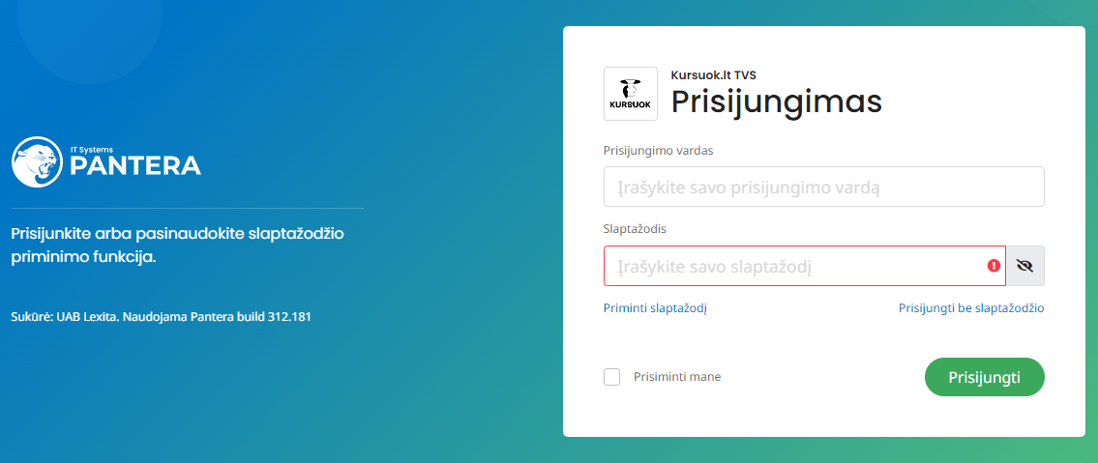
- Prisijungimo lange įrašykite prisijungimo vardą ir slaptažodį;

- Paspauskite mygtuką „Prisijungti“.

Prisijungimas prie sistemos be slaptažodžio
Norėdami prisijungti prie sistemos be slaptažodžio, atlikite šiuos veiksmus:
- Paspauskite mygtuką „Prisijungti be slaptažodžio“;
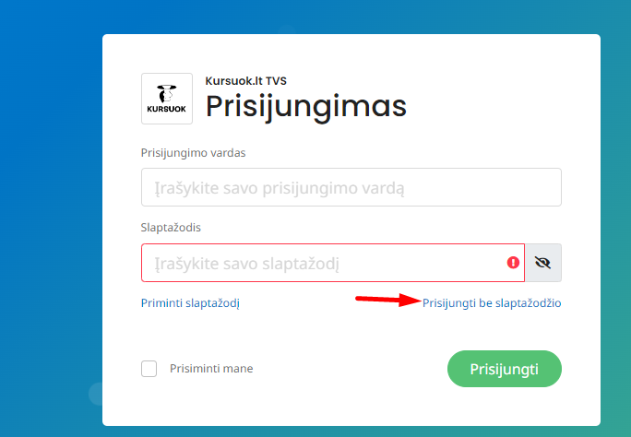
- Atsivėrusiame lange įrašykite el. pašto adresą ir paspauskite mygtuką „Prisijungti“;
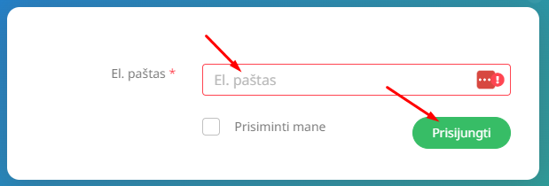

- Atsivėrusiame lange įrašykite el. paštu gautą kodą, būsite automatiškai nukreipti į sistemą.

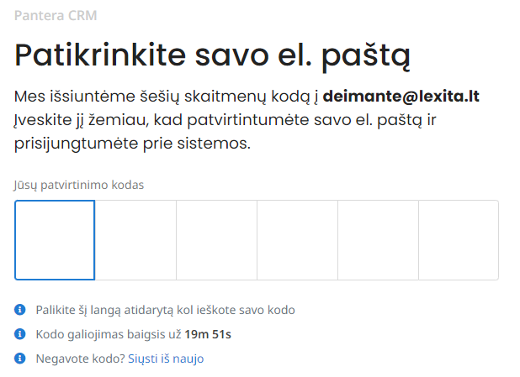

Slaptažodžio priminimas
Norėdami prisiminti slaptažodį, atlikite šiuos veiksmus:
- Spauskite mygtuką „Priminti slaptažodį“;

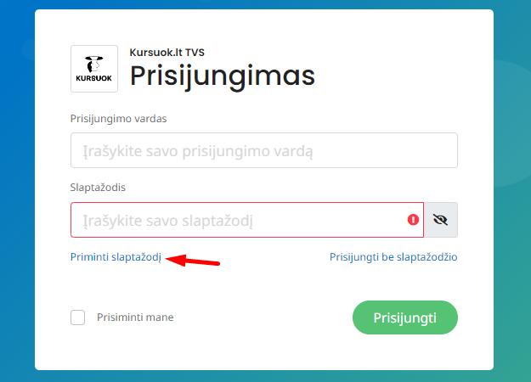
- Atsivėrusiame lange įrašykite el. pašto adresą ir paspauskite mygtuką „Prisijungti“;

- Jei vartotojas su tokiu el. pašto adresu bus užregistruotas sistemoje, jam el. paštu bus atsiųstas slaptažodžio priminimo laiškas;
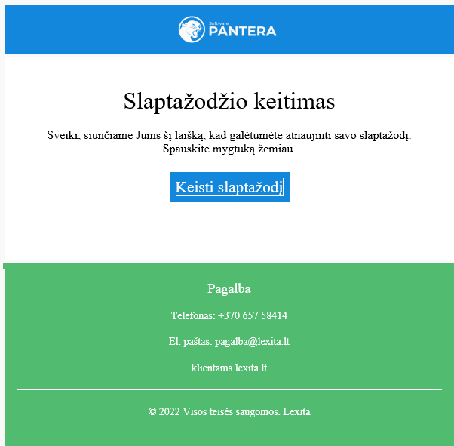

- Paspauskite mygtuką „Keisti slaptažodį“;
- Naršyklėje atsivers langas, kuriame turėsite įrašyti naują slaptažodį ir jį pakartoti;
- Suvedus slaptažodį, spauskite mygtuką „Išsaugoti“;

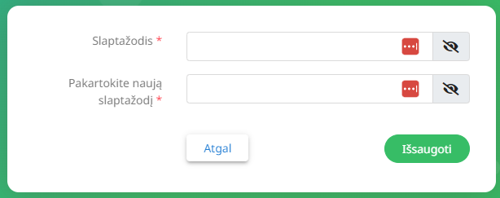
- Sukūrus naują slaptažodį būsite automatiškai nukreipti į TVS;

TVS valdymas

TVS struktūra
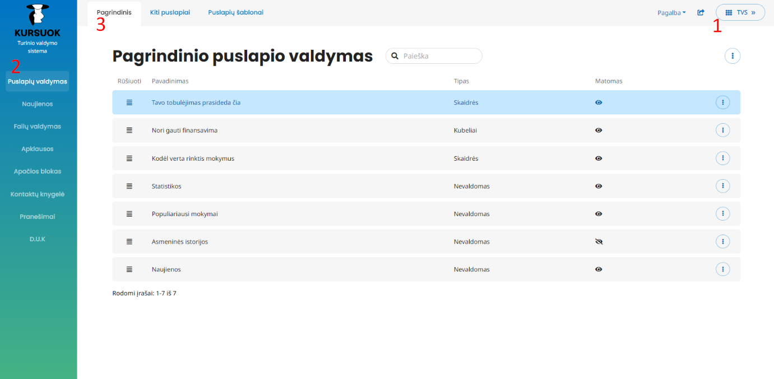
TVS struktūra susideda iš 3 dalių:
1 – Zonos. Kursuok TVS naudotojui prieinamos 2 zonos – svetainės turinio valdymo (TVS) ir naudotojo profilio valdymo (Naudotojas ir sauga).
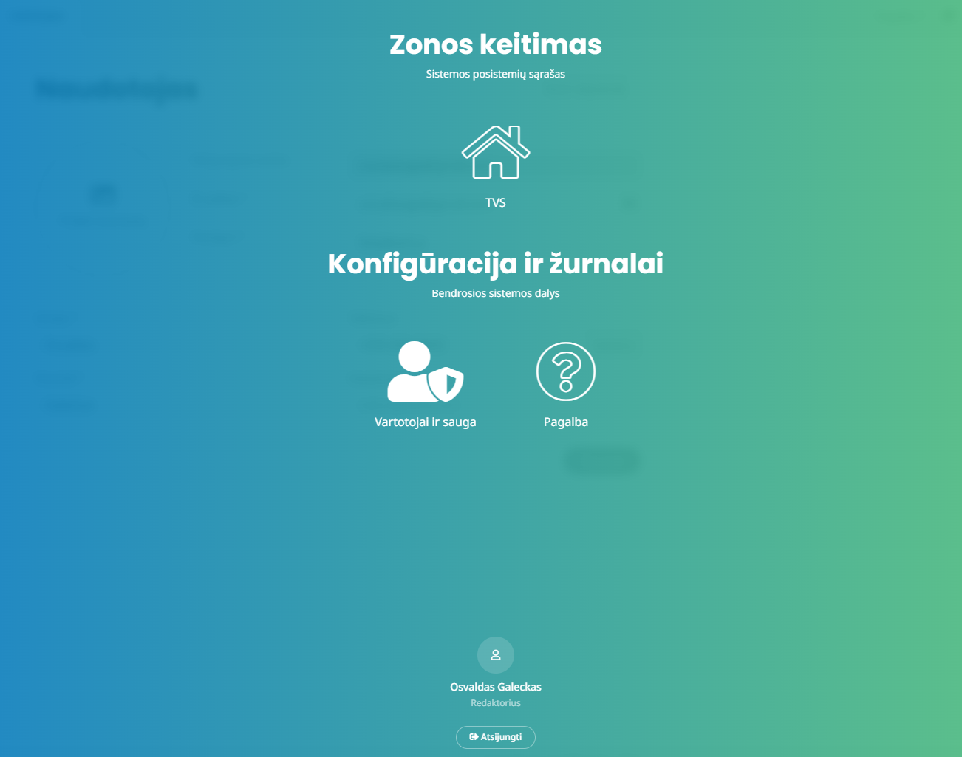
2- Moduliai. Jie atskiria skirtingų funkcijų valdymo laukus. TVS zonoje yra 8 moduliai:
- Puslapių valdymas;
- Naujienos;
- Failų valdymas;
- Apklausos;
- Apačios blokas;
- Kontaktų knygelė;
- Pranešimai;
- DUK;
Kiekvienas modulis turi savo submodelius.
3 – Submoduliai. Jie išskaido funkcijas.

Naudotojas ir sauga
Naudotojo profilio valdymas:
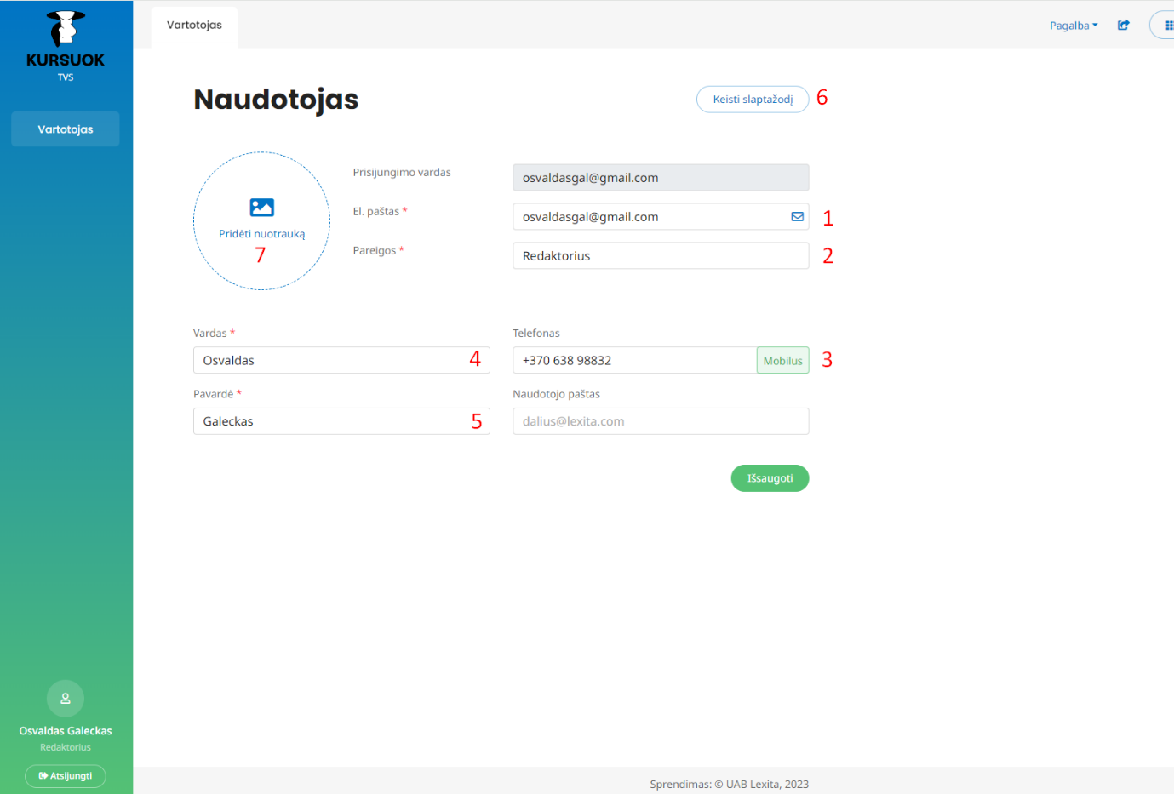
Naudotojas gali keisti sekančia informaciją apie save:
1 – el. paštas, kur bus siunčiami pranešimai susiję su Kursuok TVS.
2 – pareigas .
3 – kontaktinis telefonas.
4, 5 – vardas, pavardė.
6 – paskyros prisijungimo slaptažodis.
7 – naudotojo nuotrauka.
Kad išsaugoti atnaujintą informaciją, reikia paspausti mygtuką „Išsaugoti“.

TVS. Puslapių valdymas

Pagrindinis
Submodulyje „Pagrindinis“ galima valdyti pagrindinio svetainės puslapio (https://kursuok.lt/) turinį.

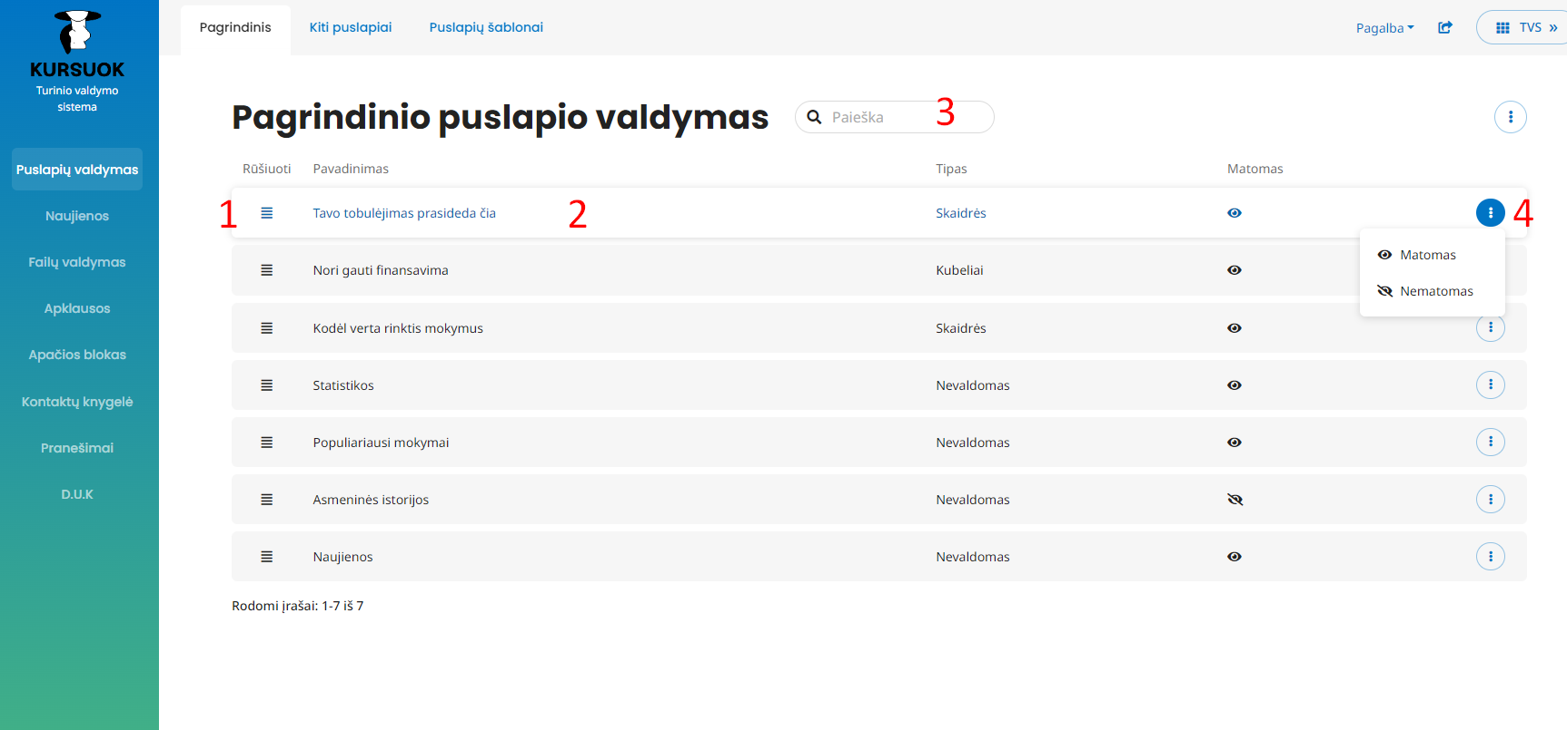

1 – Užspaudus eilutę galima keisti jos padėtį sąraše, keičiant blokų eiliškumą.
2 – Paspaudus viena karta ant bloko pavadinimo atidaromas bloko turinio redagavimas. Jeigu prie bloko tipo parašyta „Nevaldomas“, bloko turinį negalima bus redaguoti, nes jis ateina iš kitų sistemos dalių.
Yra 2 tipų valdomi blokai:

Skaidrės  Galima pridėti n skaidrių, kurios veiks kaip karuselė puslapyje.  Kiekviena skaidrė turi pavadinimą, tekstą, iliustraciją, mygtuką. | Kubeliai  Kalima pridėti n langelių su trumpais tekstai.  Galima valdyti langelių pavadinimą, turinį, išdėstymą. Taip pat galima keisti mygtuko pavadinimą ir nuorodą.
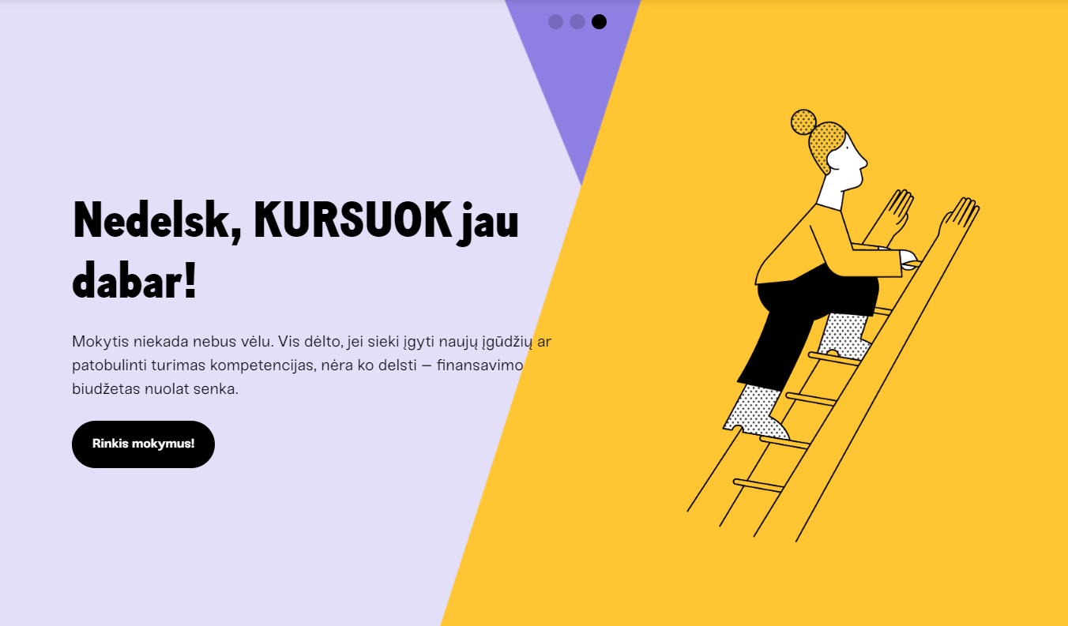 | 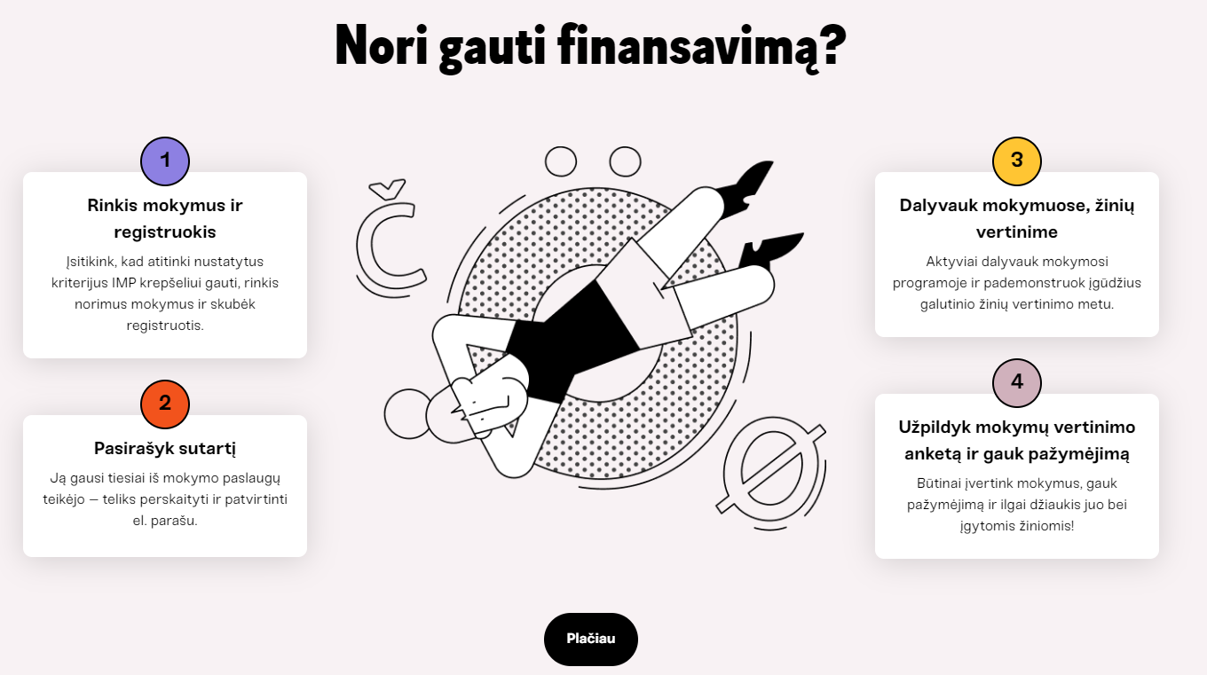

Skaidrių valdymas:

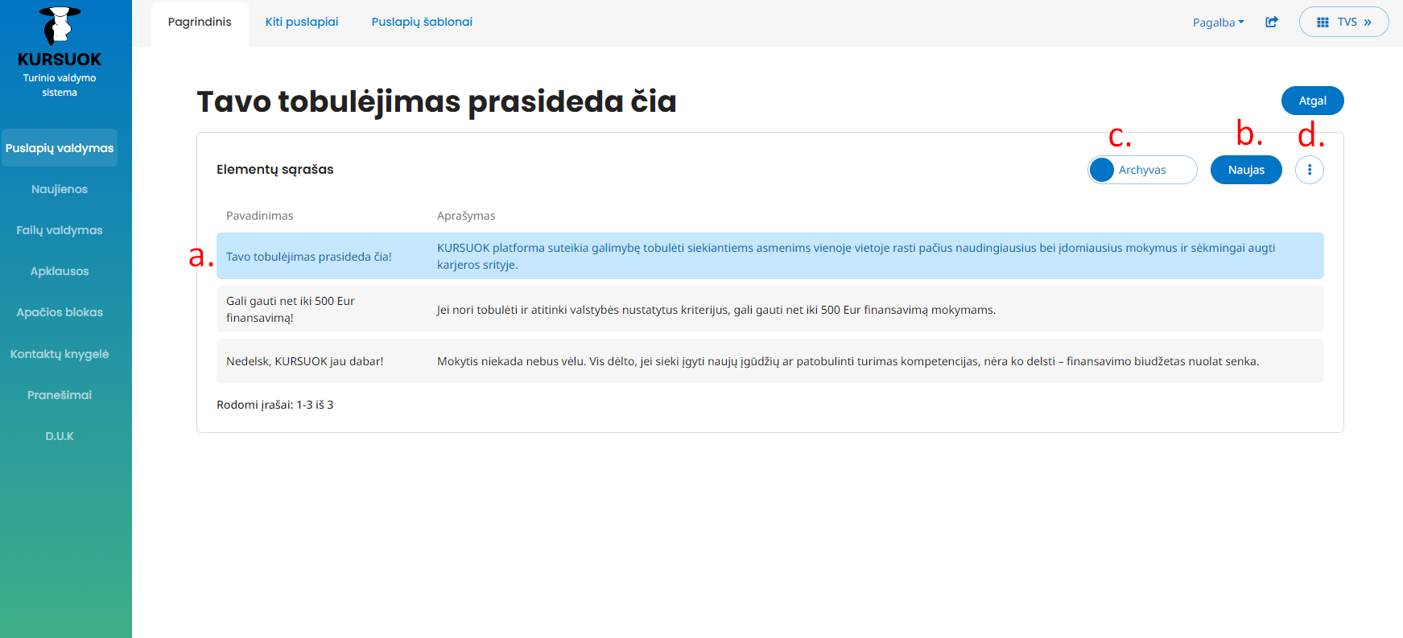

  - Paspaudus viena karta atsidaro skaidrės redagavimo langas.
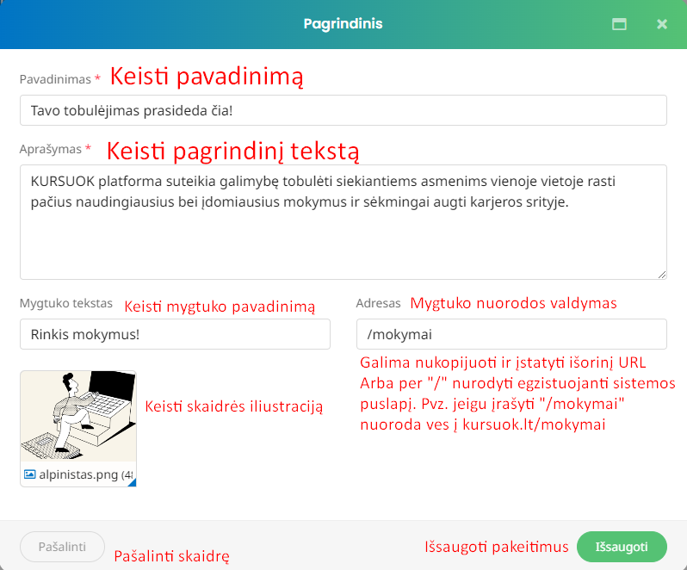
  - Paspaudus atsidaro skaidrės sukūrimo langas. SVARBU! Mygtuko tekstą ir nuorodą galima valdyti tik skaidrės redagavimo metu.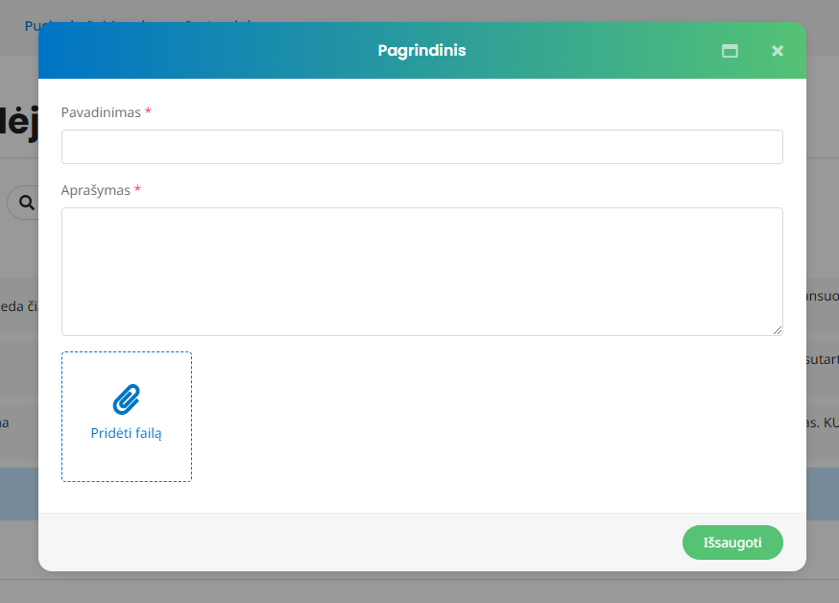
  - Sukurtų skaidrių perkėlimas į archyvą.
  - Turinio eksportas excel formatu.
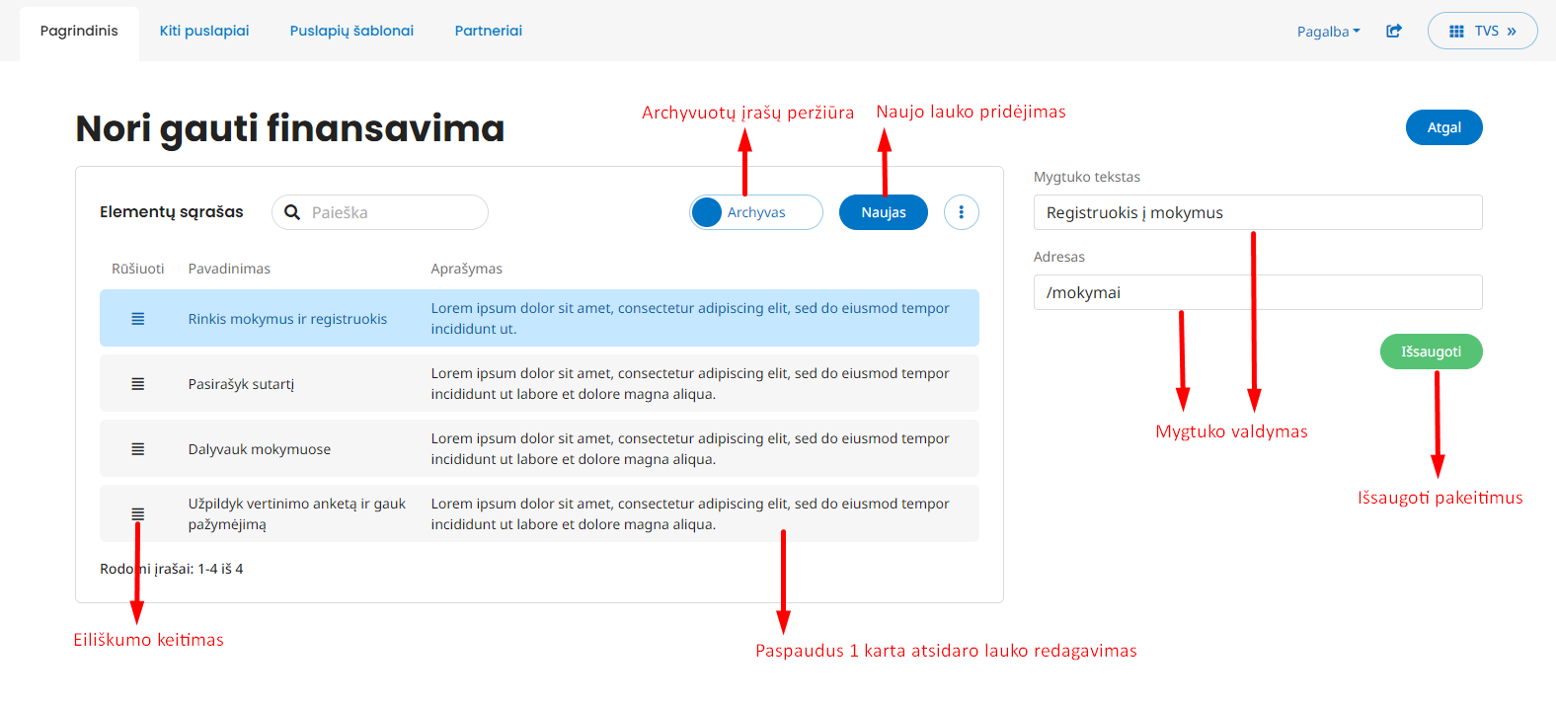
Kubelių valdymas:
Naujo lauko sukurimas:
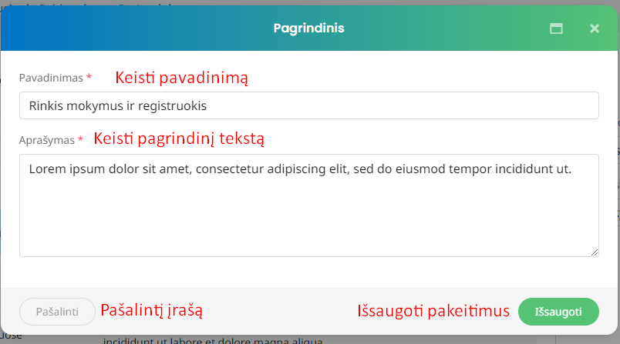
3 – paieška tarp blokų
4 – Galima padaryti pasirinktą bloką matomų arba paslėpti, kad jis nesimatytų puslapyje.

Kiti puslapiai
Submodulyje „Kiti puslapiai“ galima kurti naujus puslapius ir valdyti jų turinį.

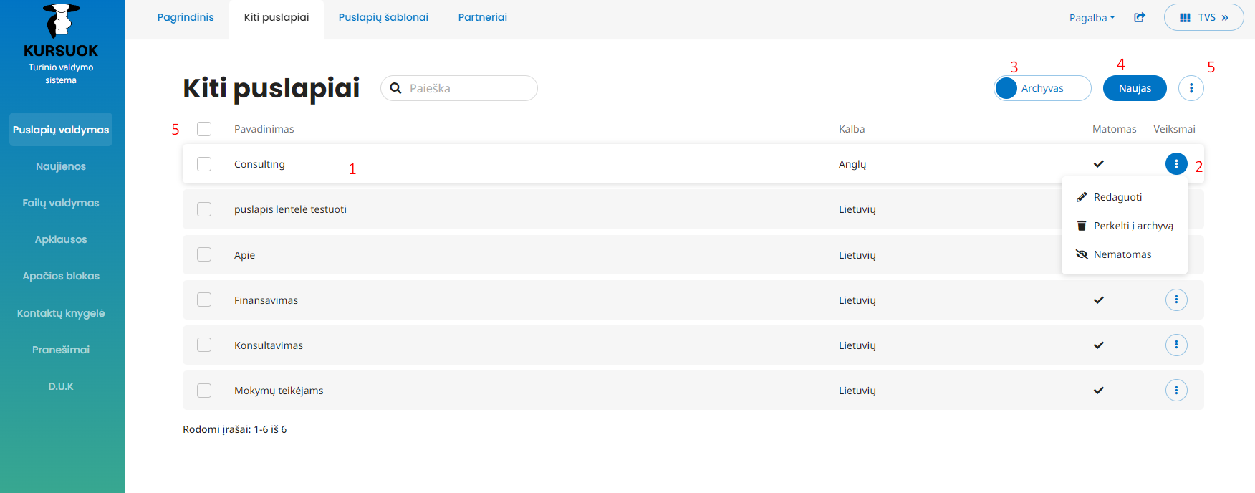

1 – paspaudus viena karta eilutę atsidaro puslapio redagavimas.
2 – pasirinktą puslapį galima redaguoti, padaryti matomų/paslėpti, perkelti į archyvą.
3 – galima peržiūrėti perkeltus į archyvą puslapius, kad jas atstatyti arba pašalinti pilnai.
4 – paspaudus atsiranda naujo puslapio sukūrimo langas.
5 – pasirinkus n eilučių galima jas perkelti į archyvą arba eksportuoti .excel formatu.

Puslapio sukūrimas (Kiti puslapiai)
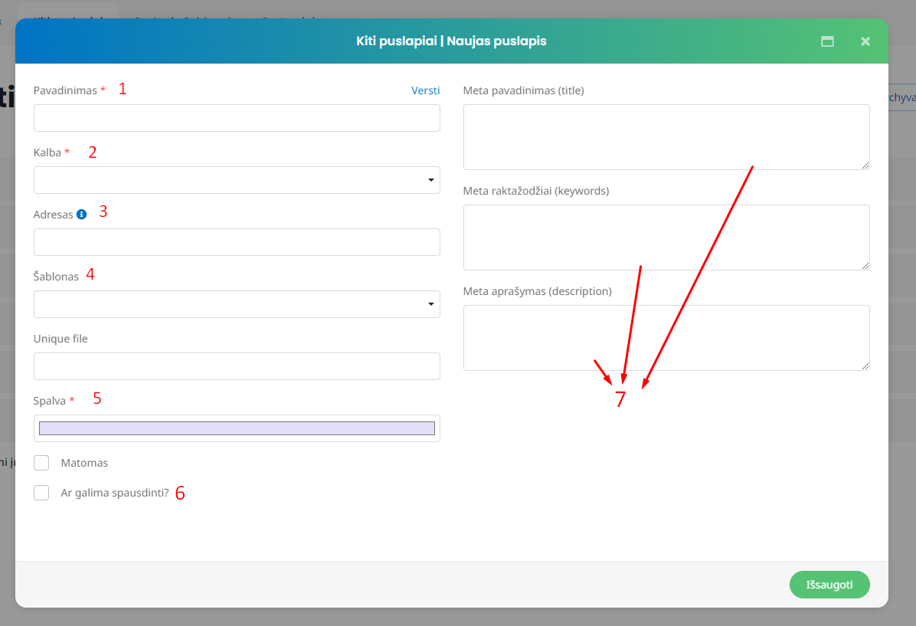

1. Puslapio pavadinimas | 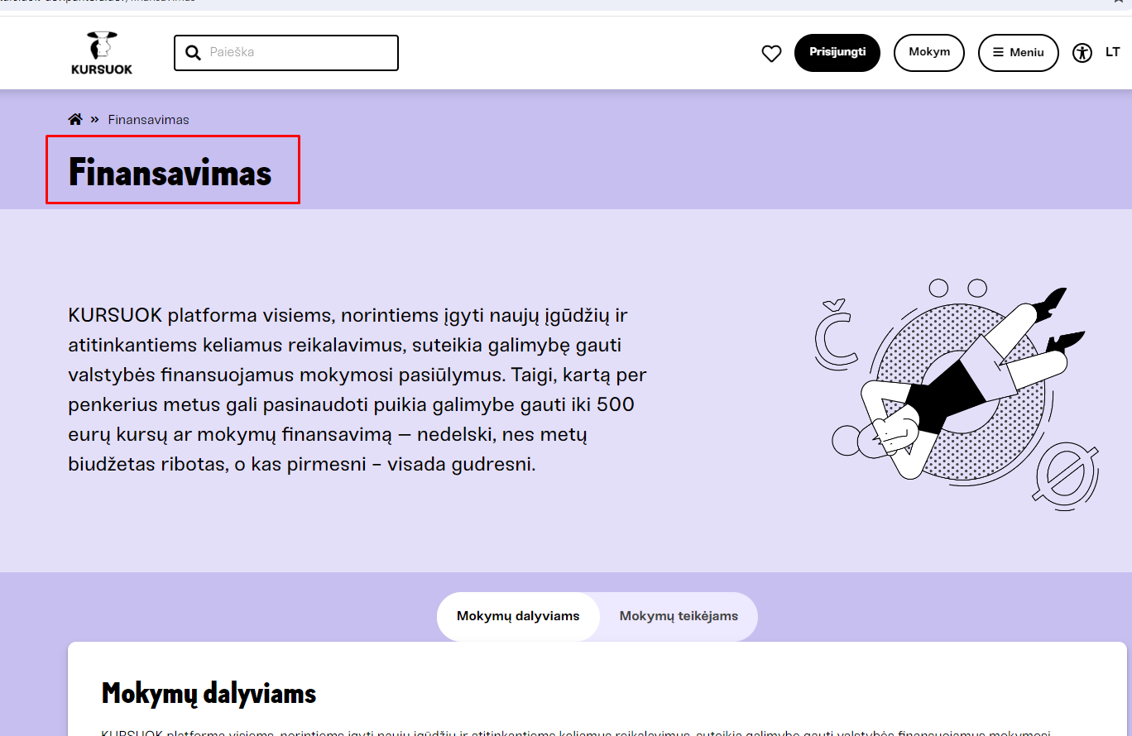
2. Puslapio kalbos pasirinkimas | Kad atskirti skirtingų kalbų puslapius
3. Adreso redagavimas | Neprivalomas laukas. Gali būti kuriamas iš pavadinimo, arba papildytas. Norint nustatyti savo puslapio pavadinimo pabaigą, reikia įrašyti „ /pageidaujamas tekstas “ . Pvz. /finansavimo informacija  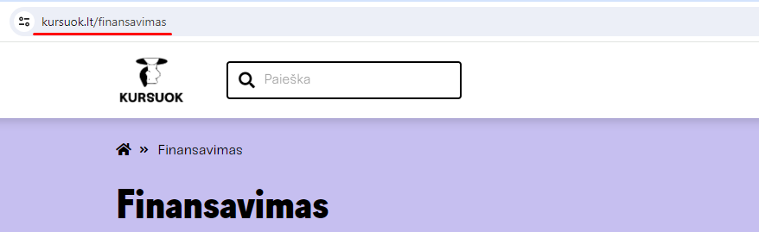
4. Šablono pasirinkimas | Jeigu buvo sukurtas puslapio šablonas, galima jį pasirinkti. Tokiu atveju sukurtas puslapis iškart turės iš anksto nustatytus turinio blokus.
5. Puslapio fono pasirinkimas | Siūlomų pagal stiliaus knygą spalvų kodai:   Violetinis: R227 G223 B248  Šviesiai oranžinis: R250 G212 B198   Šviesiai geltona: R255 G214 B127   Rožinė: R246 G240 B242
6. Spausdinimo funkcija | Pažymėjus, puslapyje atsiranda spausdintuvo ženklelis ir galimybė spausdinti puslapį paspaudus jį.  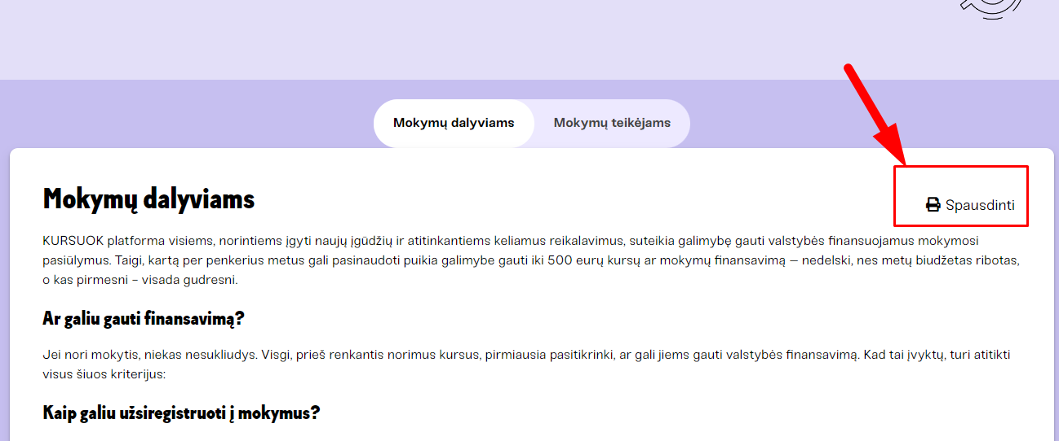
7. META ir SEO duomenų suvedimas | META ir SEO duomenų suvedimas. Neprivalomas laukas.

Sukurto puslapio turinio valdymas (Kiti puslapiai)
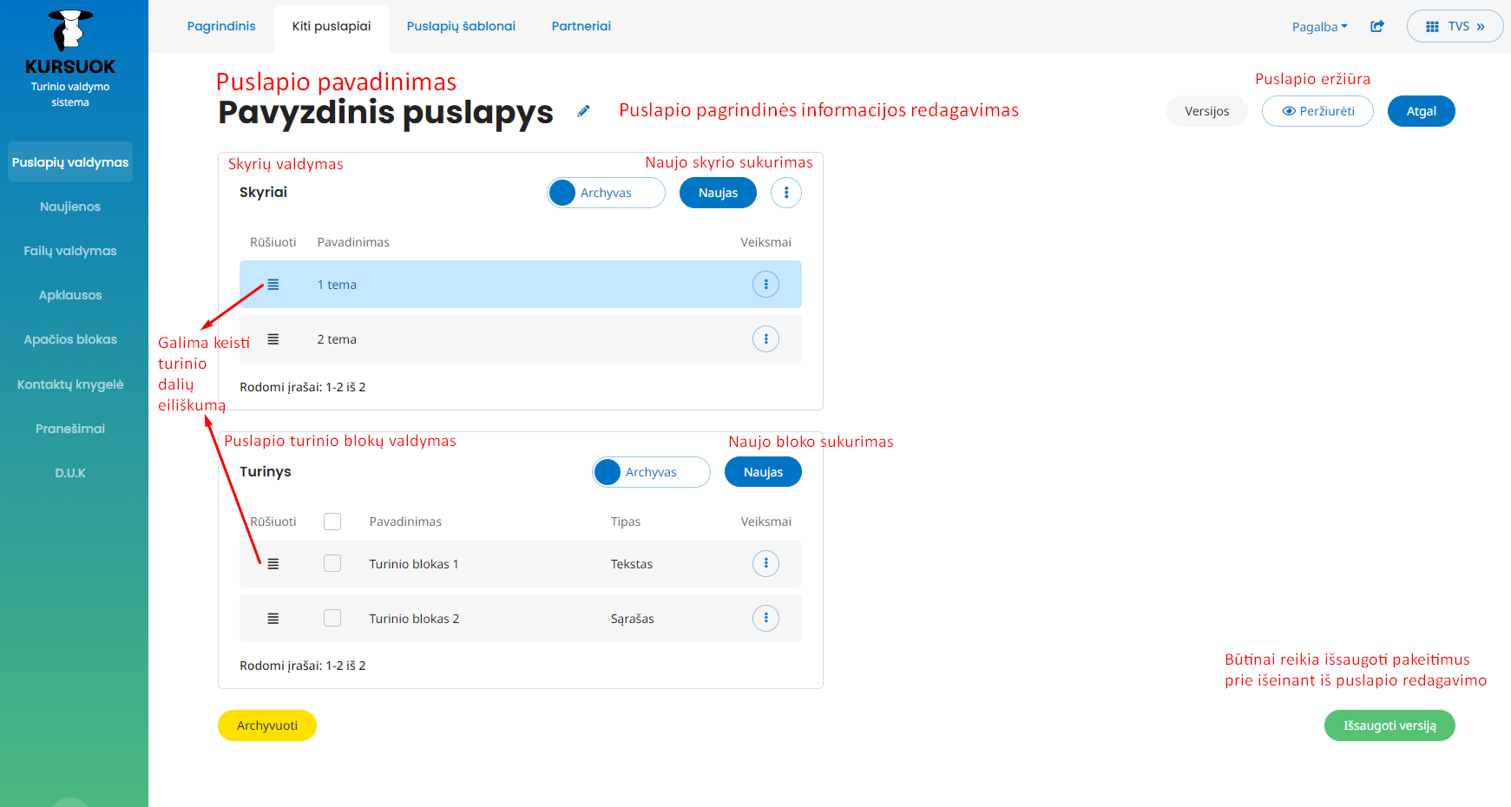

Puslapio pagrindinės informacijos valdymas
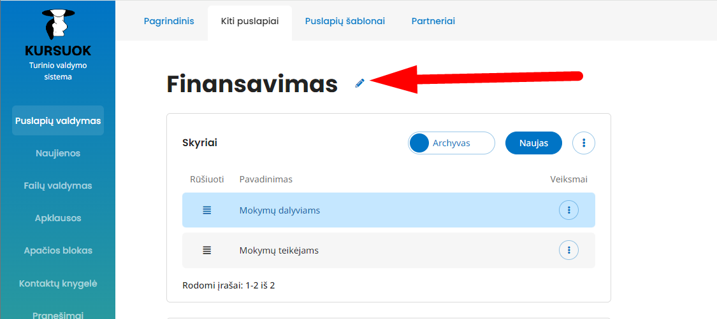

Pasirinkus „Taip“ prie punkto „Ar reikia antraštės“, galima pridėti antraštę – tekstą ir iliustraciją.

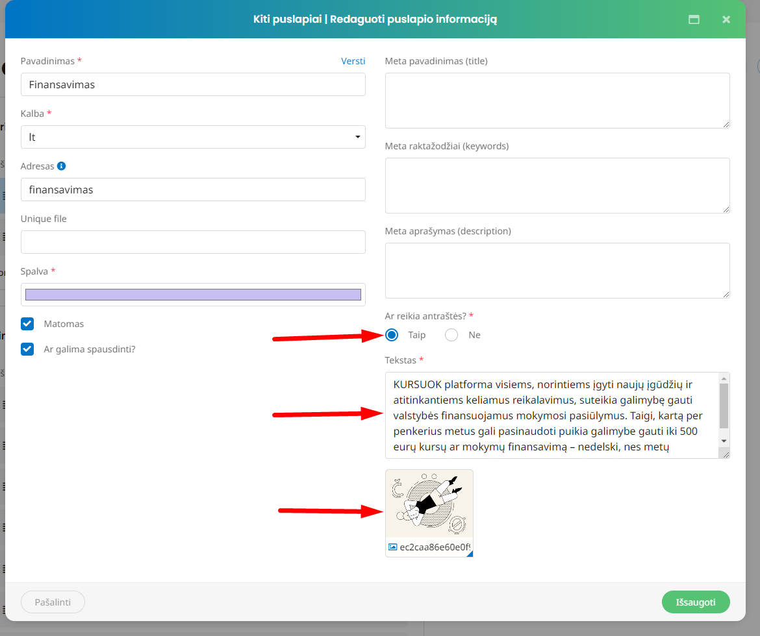
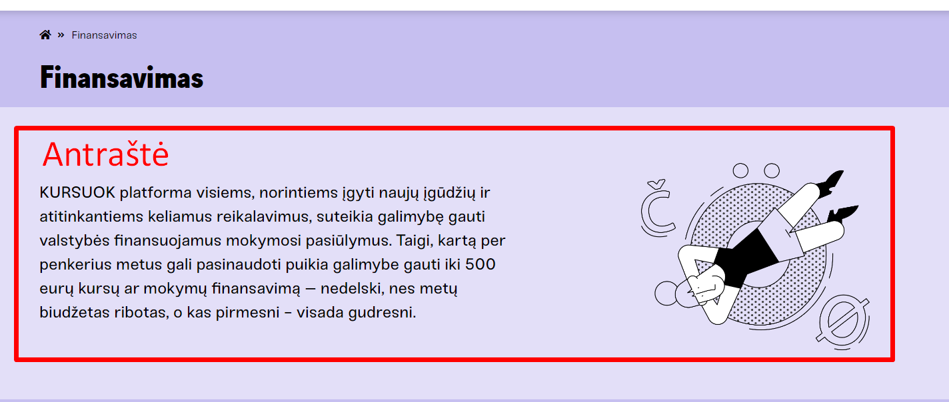

Puslapių skyrių sukūrimas:
Kuriant puslapį pradžioje reikia sukurti skyrius ir jas pavadinti.
Kaip skyriai atrodo puslapyje:
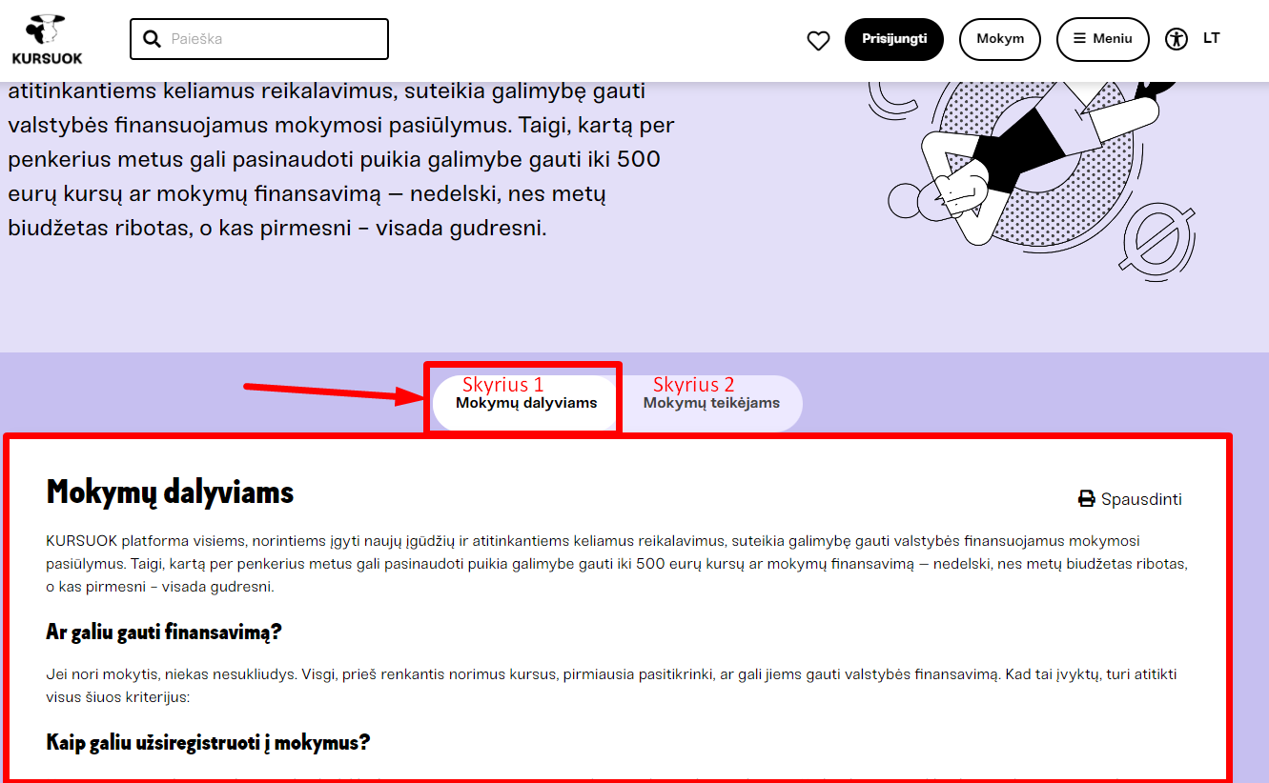

SVARBU! Jeigu puslapyje nereikia skyrių, toks blokas vis tiek yra kuriamas, pavadinimo rašyti nereikia.

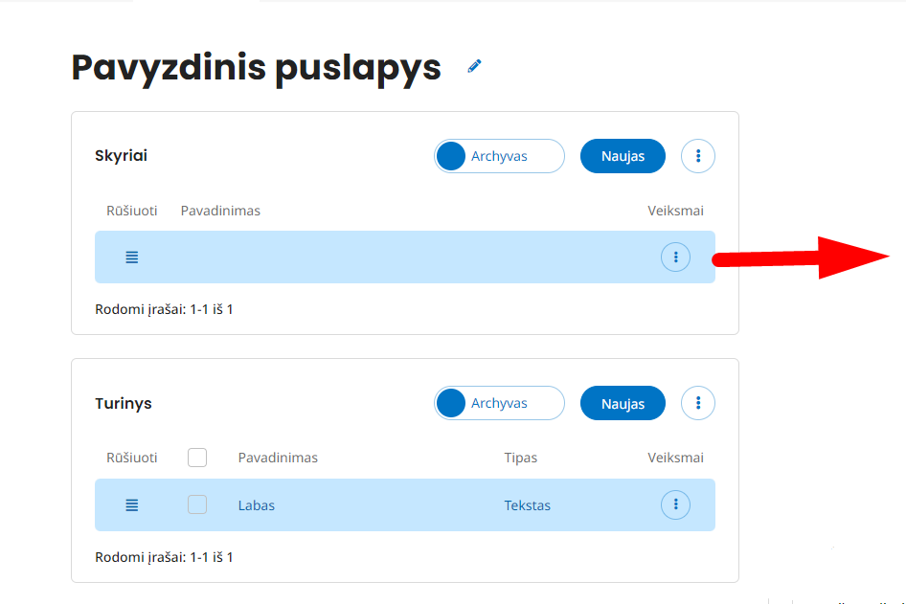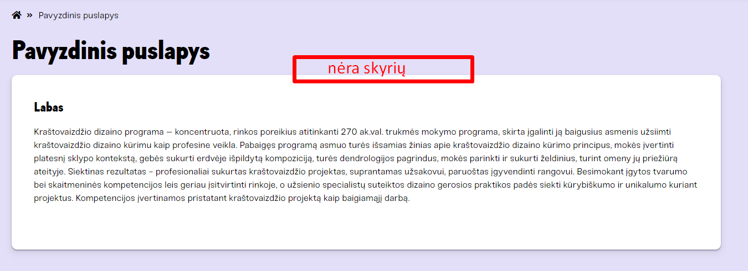

Turinio blokų pridėjimas:

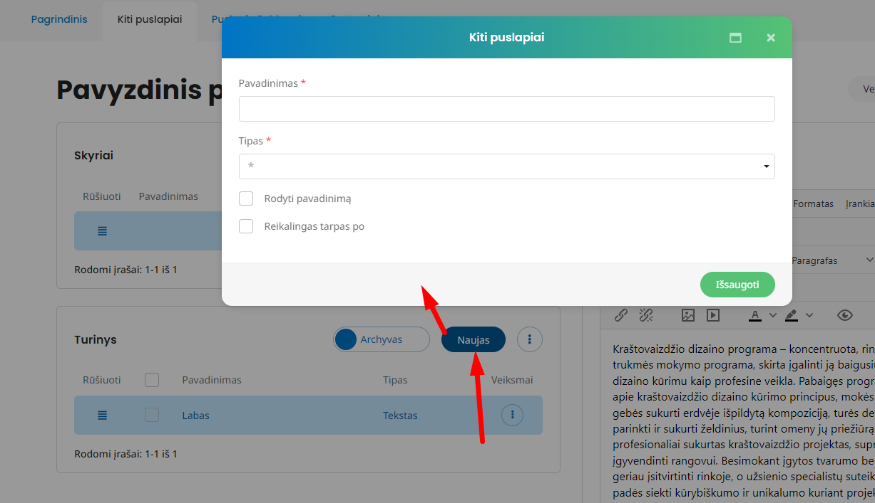

Pažymėjęs „Rodyti pavadinimą“, bloko pavadinimas bus rodomas svetainėje:

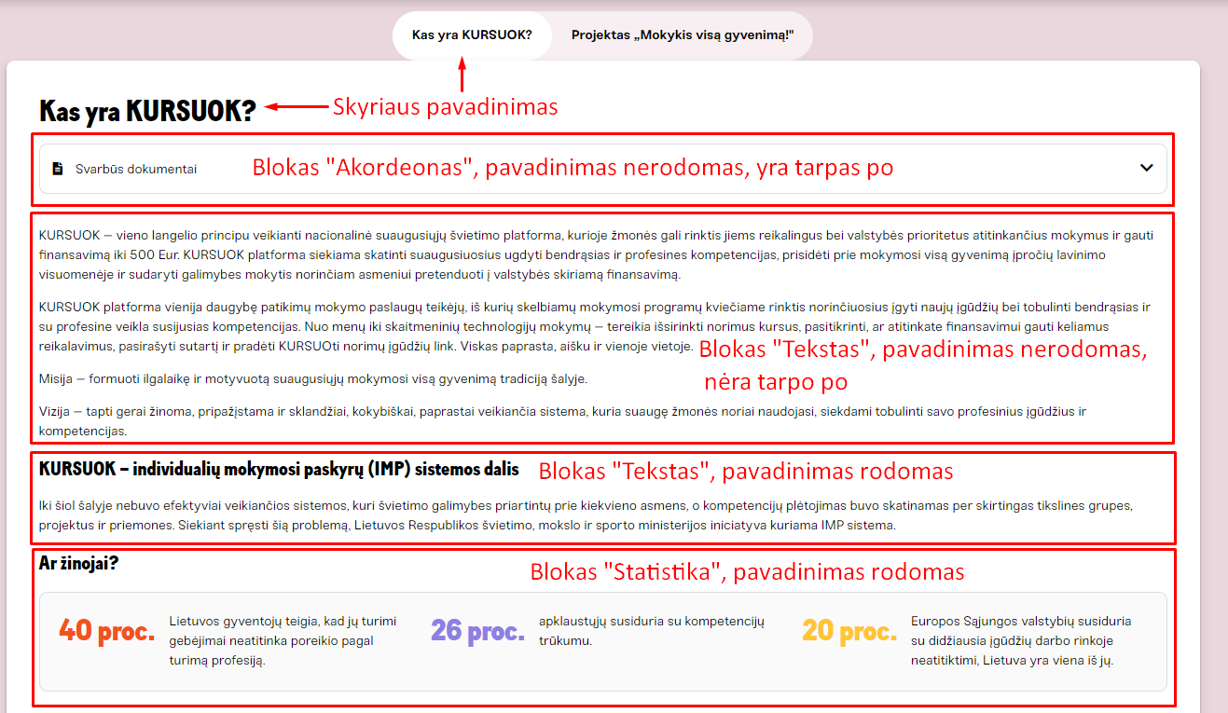

Blokų tipai

Pavadinimas | Kaip atrodo svetainėje | Papildomai
Tekstas | 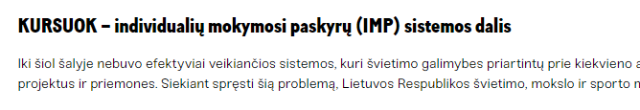 | Gali būti Pro arba Paprastas. Paprasto tipo tekstą negalima lygiuoti, nustatyti paryškinimą, keisti spalvos ir pan..  Pro tipas leidžia atlikti visus redagavimo veiksmus.
Sąrašas | 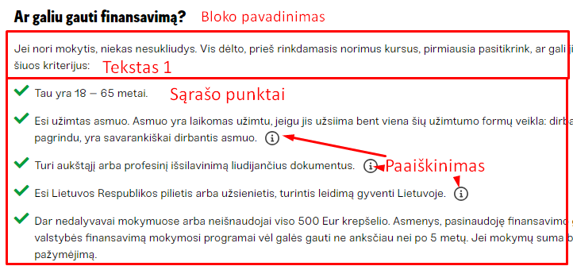 | 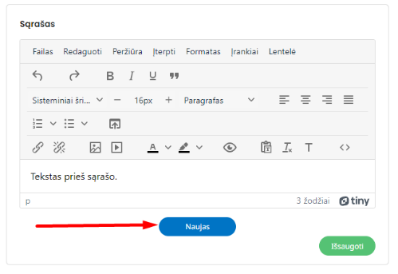  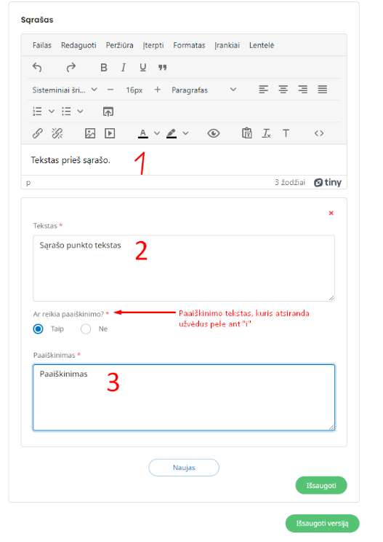  Šitas blokas skirtas tam, kad kurti sąrašą su žalia varnele. Paspauskite „Naujas, kad pridėti naują sąrašo eilutė.  1 – tesktas prieš sąrašo (tekstas 1)  2 – punkto telstas  3 – paaiškinimo tekstas
Pranešimas | 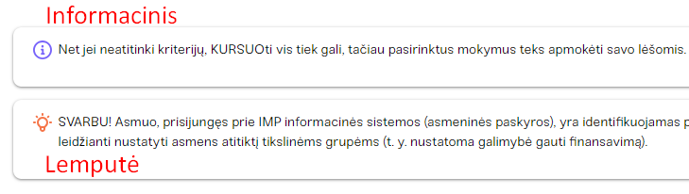 | Galima sukurti 2 tipų pranešimo blokus. Jie skiriasi simboliu pradžioje.  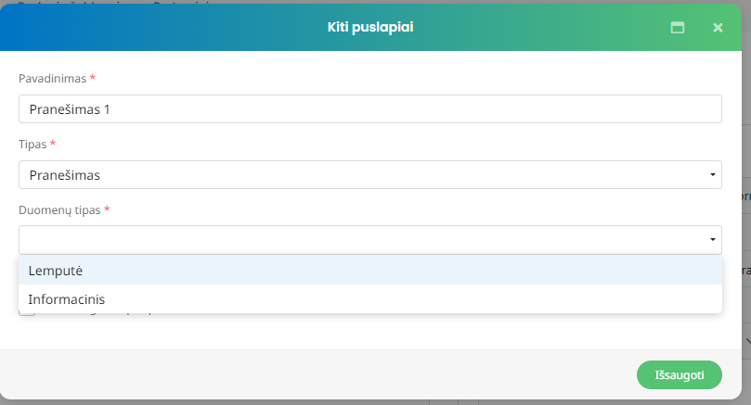  Paspauskite „Išsaugoti“ ir užpildykite pranešimo tektą  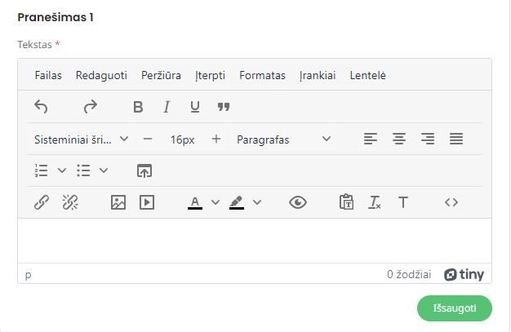
Dėžutės | 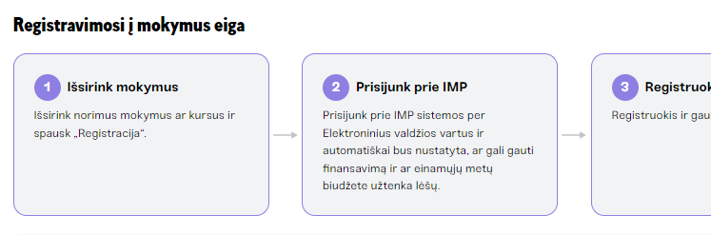 | Galima sukurti neribotą kiekį langelių. Numeriai atsiranda automatiškai.  Paspauskite „Naujas“, kad pridėti naują langelį. Langelio pavadinimas svetainėje atvaizduojamas kaip bold. Paspauskite „Išsaugoti“, kad išsaugoti pakeitimus.  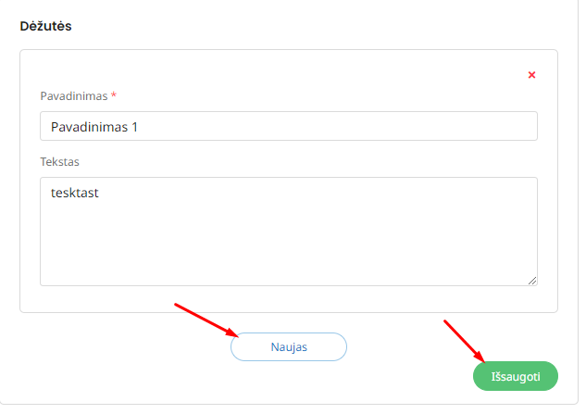
Nuotraukos ir failai |  | Norint sukurti galeriją arba pridėti failą parsisiuntimui tai galima padaryti per bloką „Nuotraukos ir failai“.  Jis turi 3 tipus: Galerija, nuotrauka, failai.  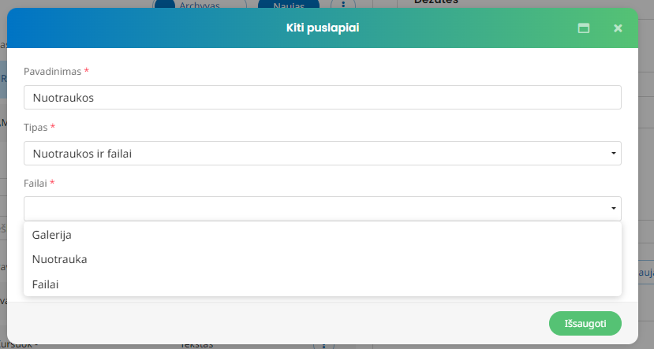  Galerija:  Galima užpildyti naudojant nuotraukas ir failus iš vietinio kompiuterio (1) arba pasirenkant nuotraukas iš katalogo (2) (žr. Failų valdymas ).  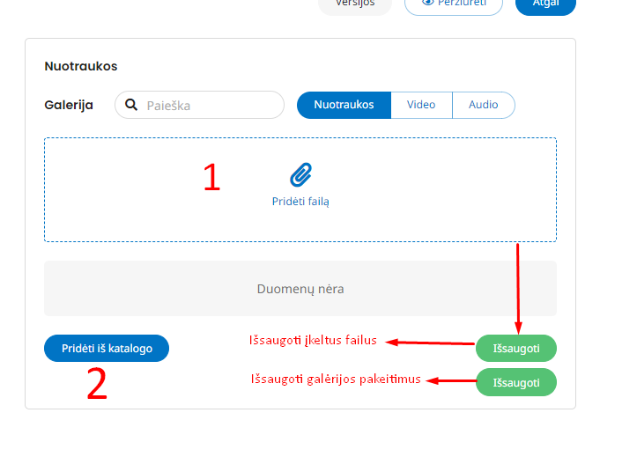  Analogiškai veikia ir kiti šito bloko tipai.  Prie failų tipo galima pridėti tip .docx, .excel arba .pdf failus.
Akordeonas | 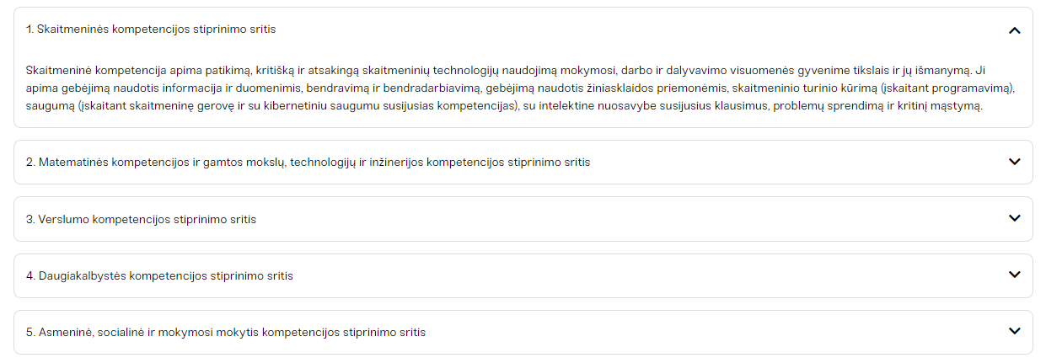 | 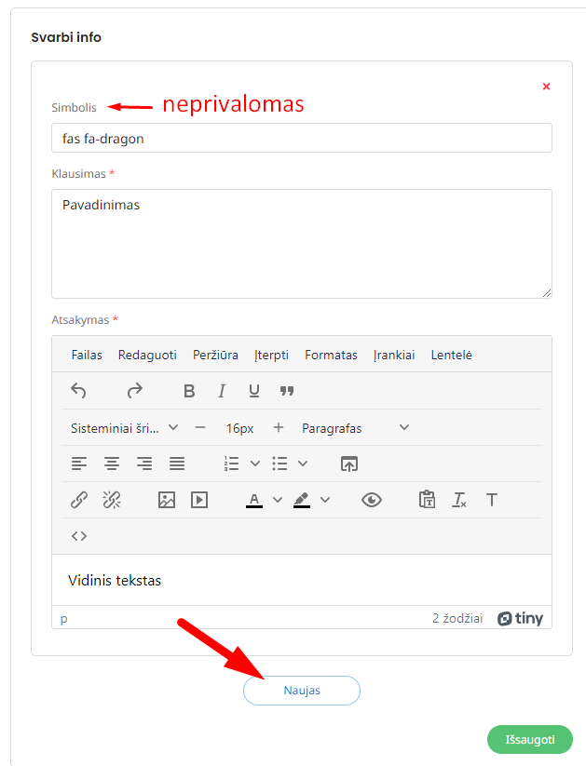  Akordeono blokas leidžia kurti elementą su išskleidžiamu tekstu.  Galima pridėti simbolį arba palikti tik tekstą.  Kad pridėti naują akordeono elementą, paspauskite „Naujas“.
Interaktyvus blokas | 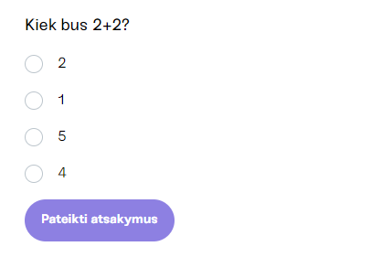 | Galima sukurti Apklausą arba testą.  Apklausą skirta tam, kad surinkti nuomonę, testas leidžia nustatyti teisingą atsakymą ir patikrinti vartotojų žinias.  Kad sukurti klausimą, paspauskite „Naujas“.  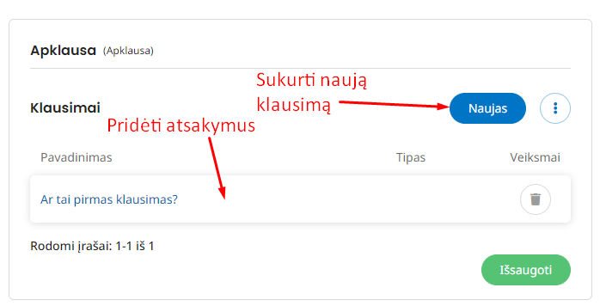  Įrašykite klausimą.  Kad sukurti atsakymus paspauskite ant klausimo. Iššokančiame lane paspauskite „Pridėti klausimą“.  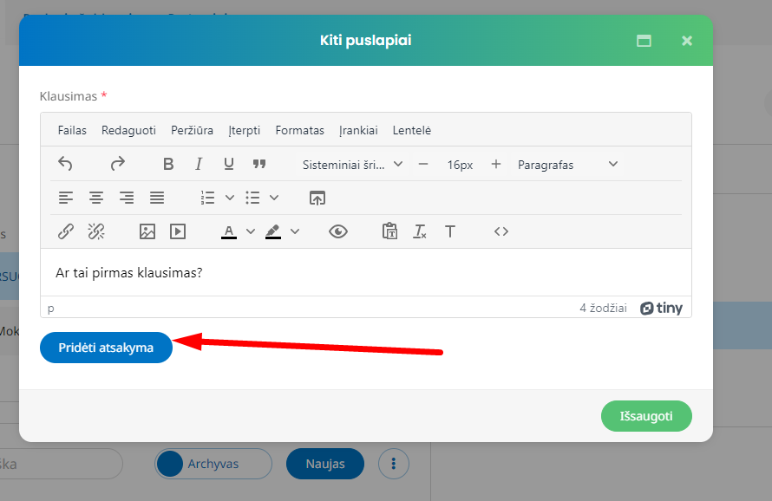  Kuriant testą galima pasirinkti – ar teisingas atsakymas yra 1 ar keli.  Paspaudus ant chek-box‘o pasirinkite, kuris iš atsakymų bus teisingas. Paspauskite „Pridėti atsakyma“, kad pridėti dar vieną atsakymą. Paspauskite ant minuso, kad ištrinti atsakymą.  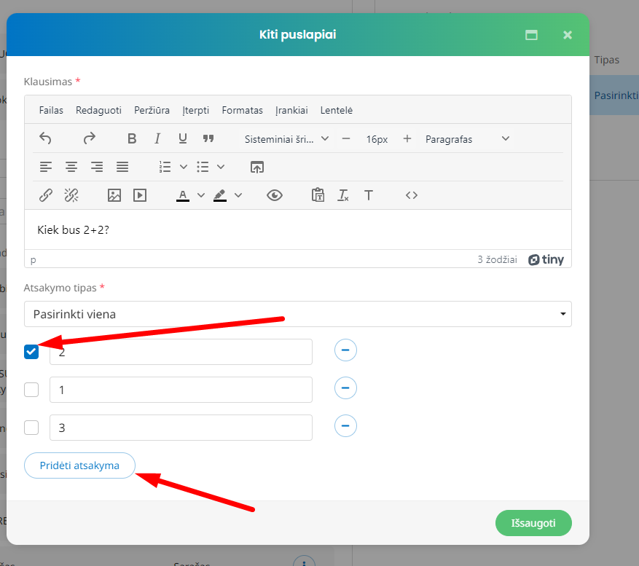
YouTube |  | Leidžia įstatyti YouTube įrašą.  Į lauką „Nuorodą embed“ reikia įrašyti specialią nuorodą:  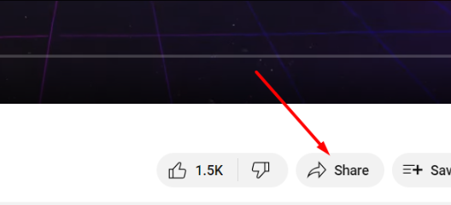  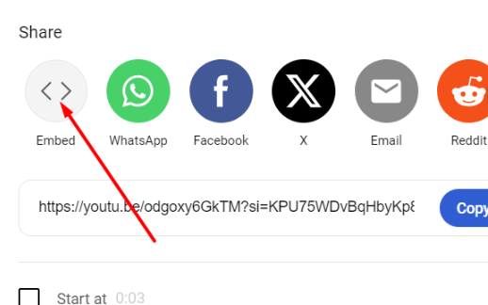  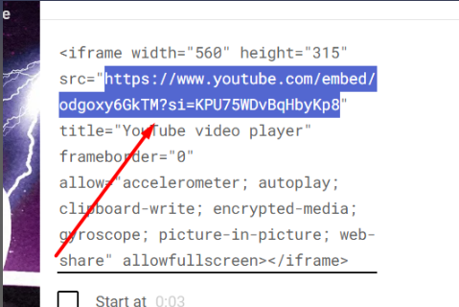  Į lauką „ Nuoroda url“ įrašyti paprastą nuorodą į įrašą.  SVARBU.
Skelti | 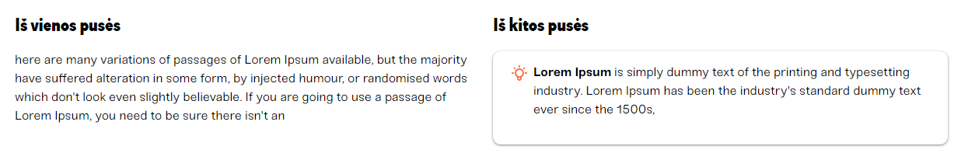 | Šitas blokas leidžia padalinti puslapį į n stulpelių, kiekvienas stulpelis gali turėti vieną iš blokų.  Kad pasirinkti stulpelio turinio bloko tipą, paspauskite pieštuko simbolį.  Kad redaguoti bloko turinį, paspauskite ant stulpelio pavadinimo.  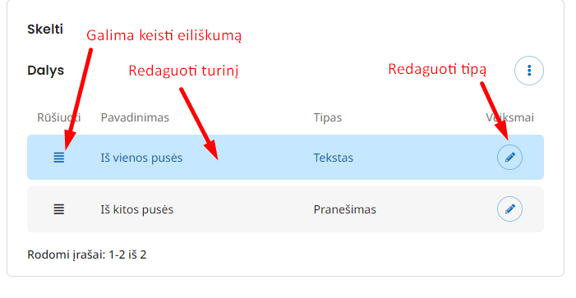
Statistika | 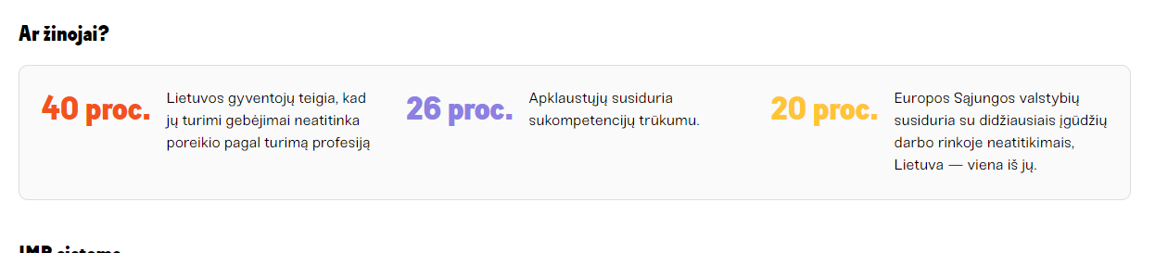 | Galima sukurti statistikos blokus.  Būtiniai yra 3 blokai, kurias reikia užpildyti.
Informacija | 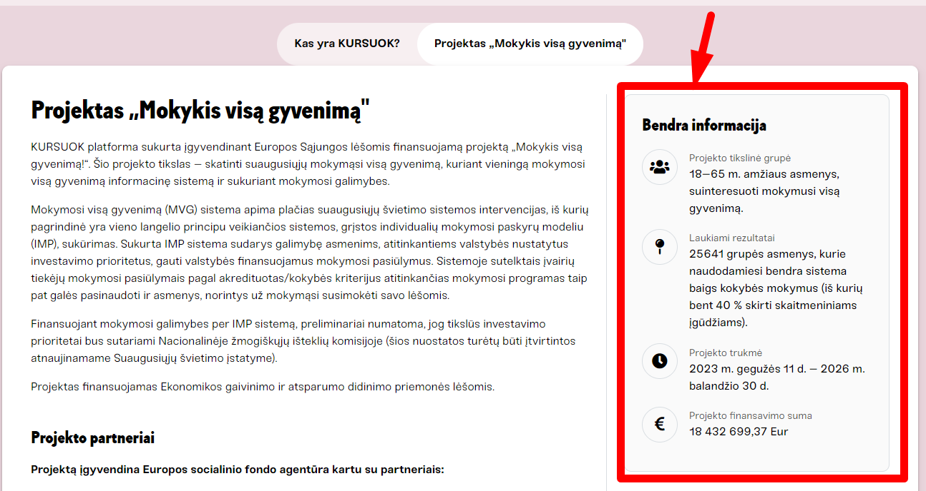 | Geriausiai kurti tokį bloką kaip vieną iš stulpelių prie bloko „Skilti“.  Kad pridėti naują eilutė su simboliu, paspauskite „Naujas“. Kad pašalinti įrašą, paspauskite ant kryžiuko.  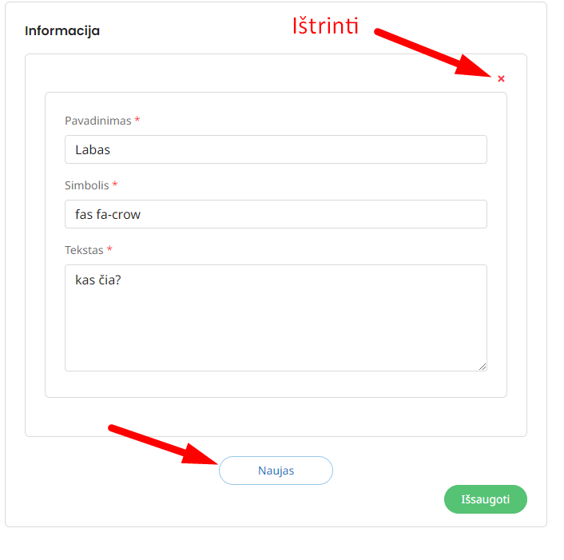
Biudžetas | 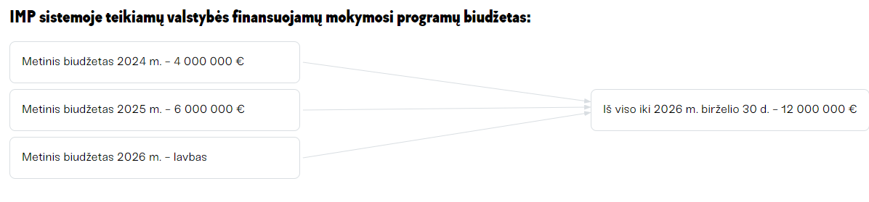 | Į laukus „... tekstas kairėje“ įrašykite tarpines reikšmes.  Į laukus „... tekstai dešinėje“ įrašykite galutinį rezultatą
Kalendorius | 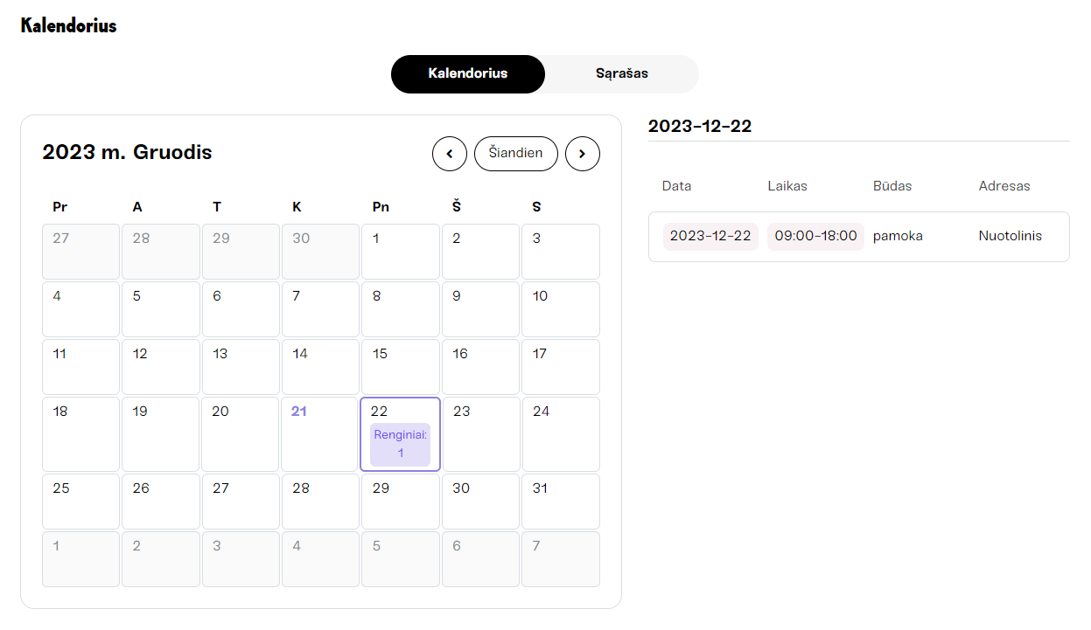 | Galima sukurti ir valdyti renginius.  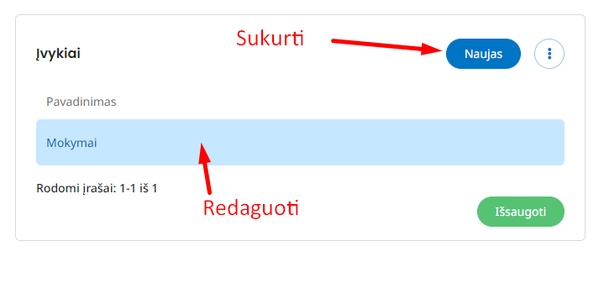
Srautai | 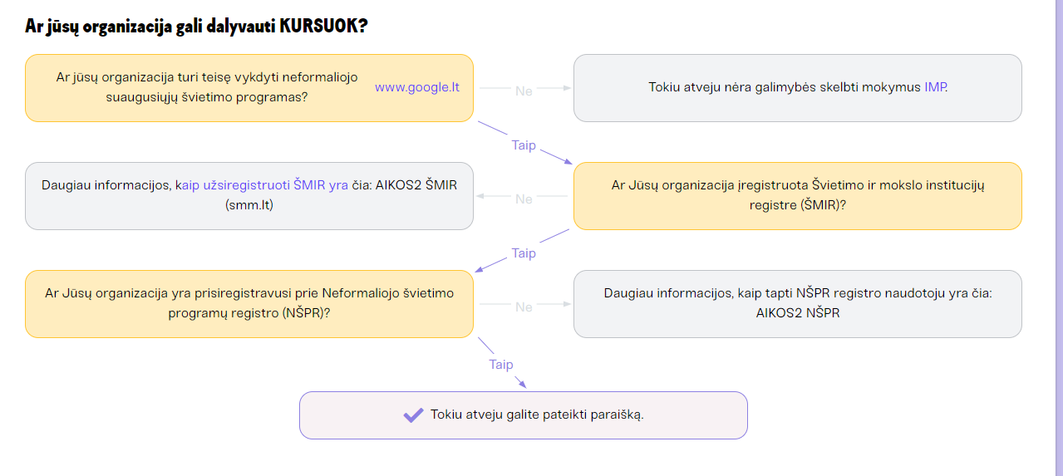 | Galima pridėti neribotą kiekį eilučių. Kiekvieną eilutė pilko (atsakymo „ne“) ir oranžinio bloko (klausimas/kriterijus) padėtis keičiasi.  Kad pridėti naują eilutę, paspauskite „Naujas“.  Kad parašyti galutinį atsakymą, įrašykite tekstą į lauką „Rezultatai“  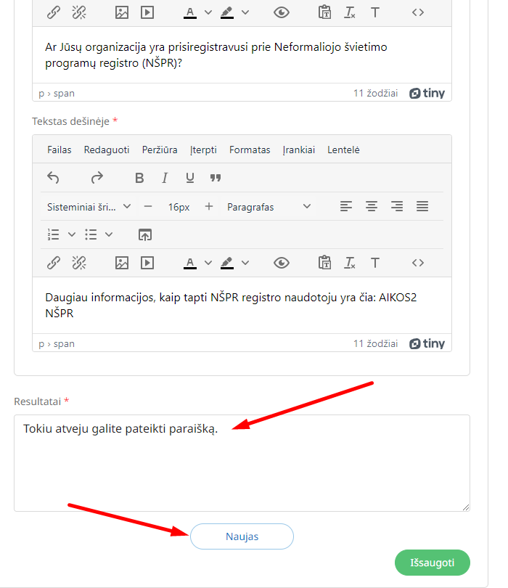

Puslapių šablonai
Šitame submodulyje galima sukurti puslapio šabloną – blokų rinkinį, kad vėliau naudoti puslapių greitesniam sukūrimui. Plačiau apie turinio sukūrimą žiūrėti „ 5.3.3Sukurto puslapio turinio valdymas (Kiti puslapiai)“.

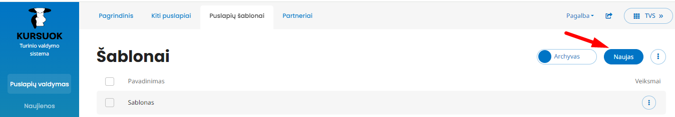

Partneriai
Šitame submodulyje galima kurti ir redaguoti partnerių juostą.
Kaip atrodo svetainėje:
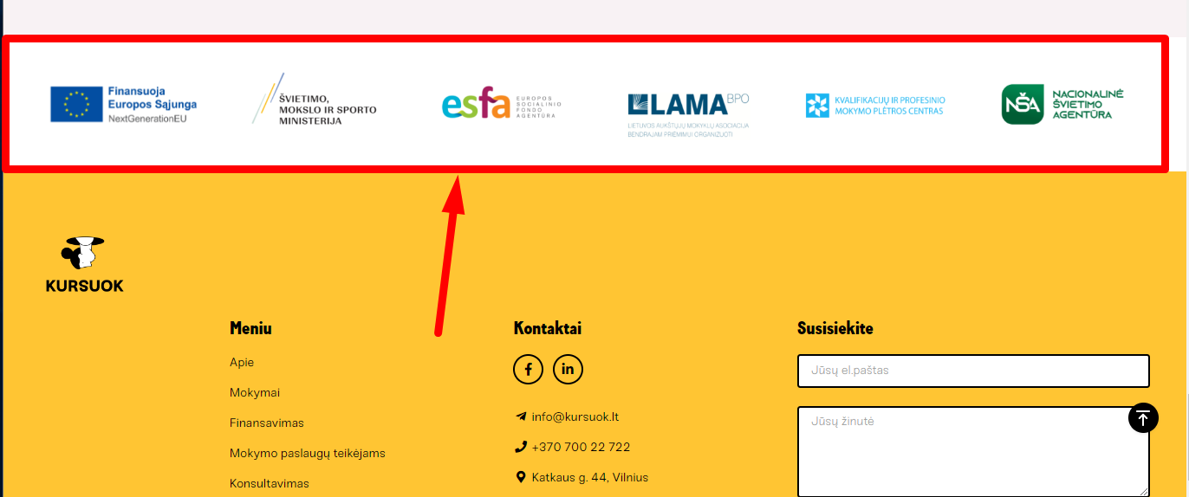

Kad pridėti naują vienetą reikia paspausti „Naujas“

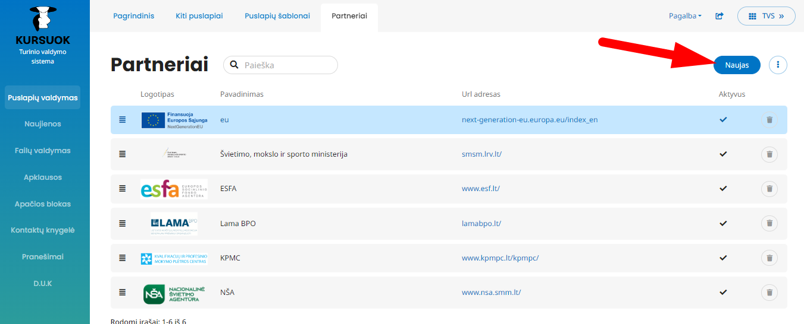

Atsidaro redagavimo langas:
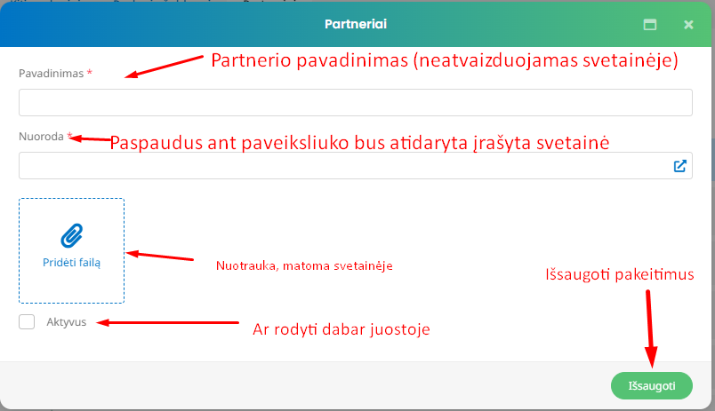

Naujienos
Šitame modulyje galima kurti ir redaguoti naujienas.

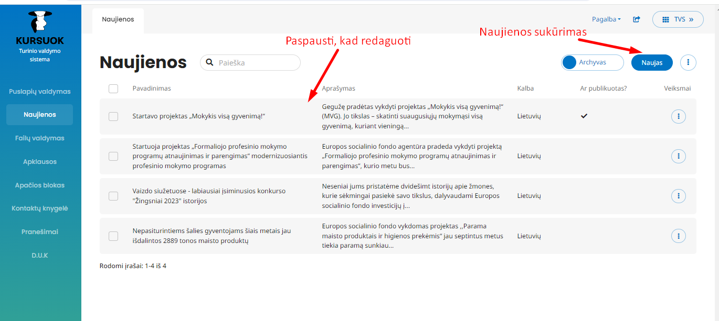

Naujienos sukūrimo/redagavimo laukai:
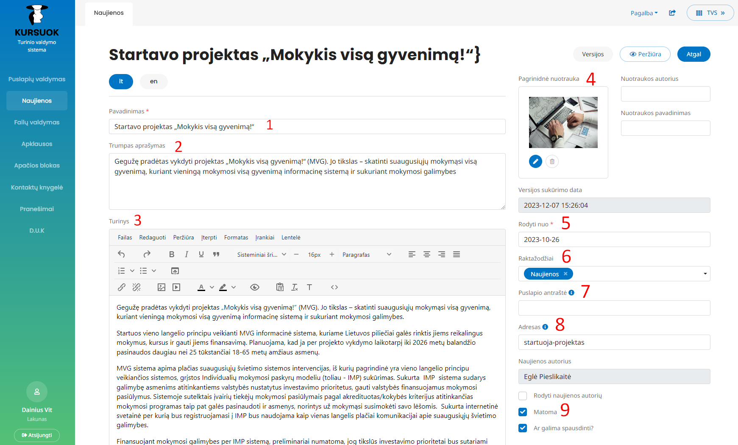

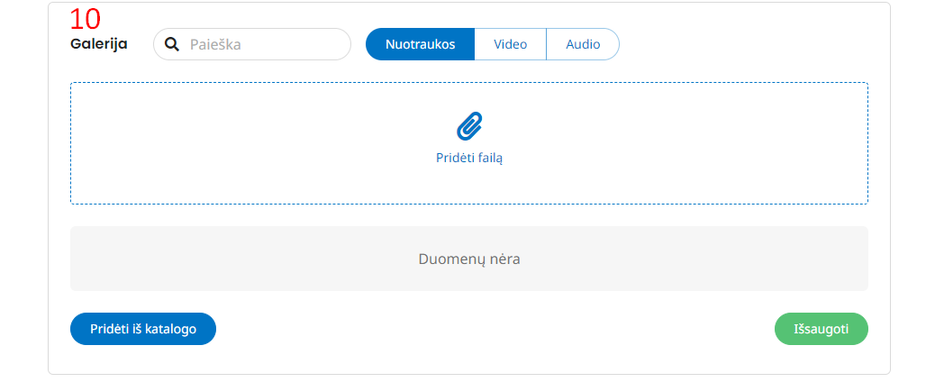
1 – naujienos pavadinimas. Jeigu laukai 7 ir 8 neužpildyti, naujienų pavadinimas bus naudojamas kaip adresas ir kaip puslapio nuorodos antraštė.
2 – trumpas aprašymas, kuris yra matomas kai naujiena yra vaizduojama sutrumpintai.
3 – Turinys. Galima Pridėti nuotraukas ir failų, kurti lentelės, atlikti teksto redagavimą.
4 – Naujienos pagrindinė nuotrauka. Galima įkelti iš kompiuterio arba iš TVS katalogo. Nuotraukos autorius ir pavadinimas yra neprivalomi laukai.
5 – Data, nuo kurios naujiena turi būti publikuojama.
6 – Naujienos raktažodžiai. Reikalingi, kad siūlyti panašias naujienas skiltyje „Kitos naujienos“.
7 – Puslapio antraštės redagavimas.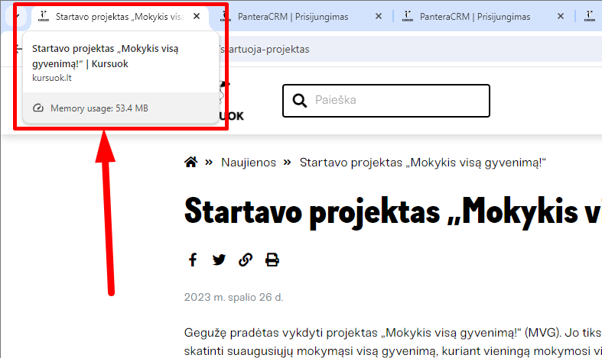
8 – Naujienos nuorodos redagavimas 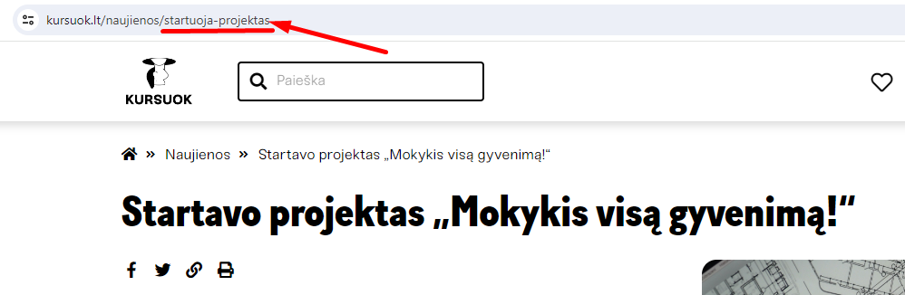
9 – galima paslėpti naujiena pasirinkus matomas/nematomas
10 – Galerijos pridėjimas. Galima įkelt failus iš vietinio disko, galima pasirinkti iš katalogo. Galerija atsiranda naujienos apačioje.

Failų valdymas
Modulis „Failų valdymas“ yra skirtas tam, kad būtų galima pakartotinai naudoti jau įkeltus failus. Visi failai yra saugojami submodulyje „Failų valdymas“.
Kad pridėti failą, paspauskite „Pridėti failą“:

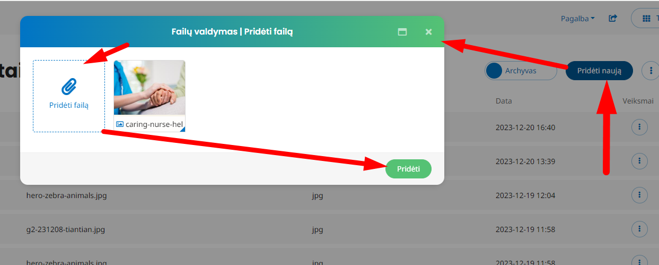

Įkelkite failą ir paspauskite „Pridėti“.
Įrašykite failo pavadinimą ir iš sąrašo pasirinkite raktažodžius. Jeigu tinkamų raktažodžių nėra, jas reikia pridėti paspaudus „Sąrašo valdymas“.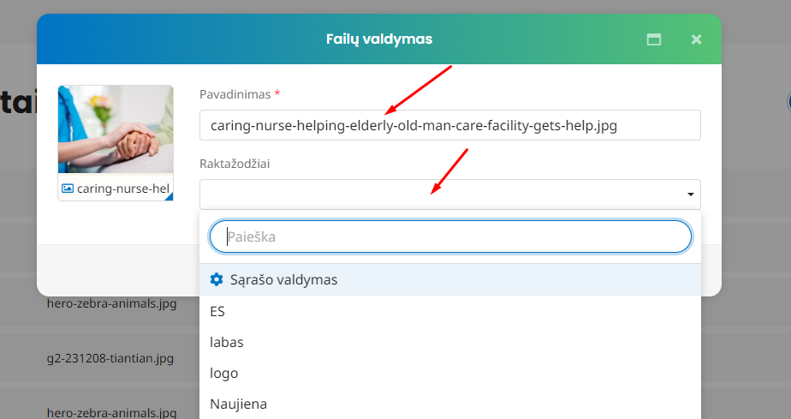

Įkeltų failų raktažodžius ir pavadinimą galima redaguoti paspaudus „Redaguoti“.

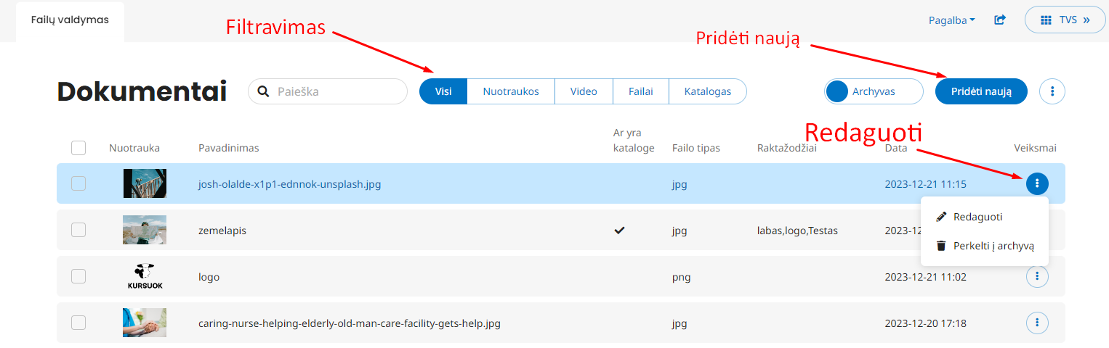

Galima pridėti failą į katalogą, kad vėliau iš jo rinkti nuotrauką kuriant galerijas ir pasirenkant naujienų nuotrauką.
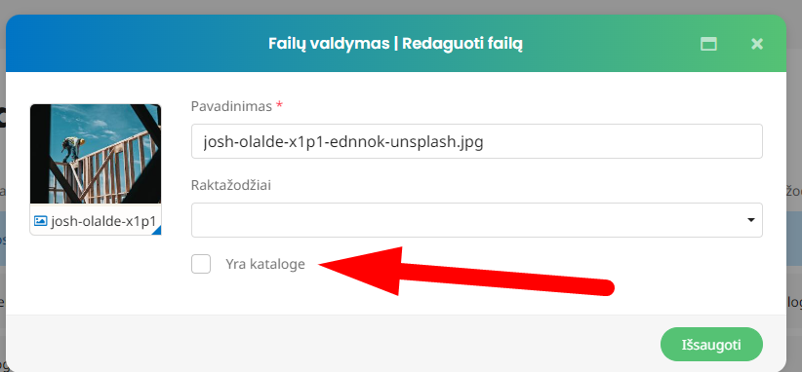

Apklausos
Modulyje „Apklausos“ yra 2 submodeuliai: „Formos“ ir „Interaktyvus blokas“.

Formų valdymas
Formų paskirtis – duomenų rinkimas, apklausų vykdymas.
Forma yra kuriama kaip atskiras puslapis, prieiga prie kurio yra tik per nuorodą.
Kad sukurti naują formą, paspauskite „Naujas“, kad redaguoti turimą, paspauskite „Redaguoti“.
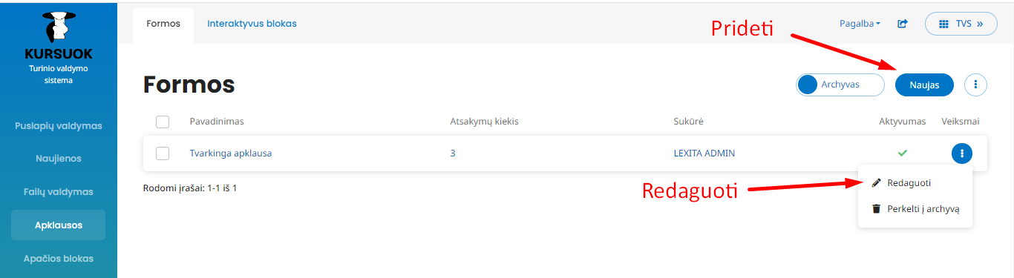

Kuriant naują formą pradžiai užpildykite pradinę informaciją. Laukas“ pradžios ir pabaigos data“ leidžia nurodyti apklausos galiojimo terminą:
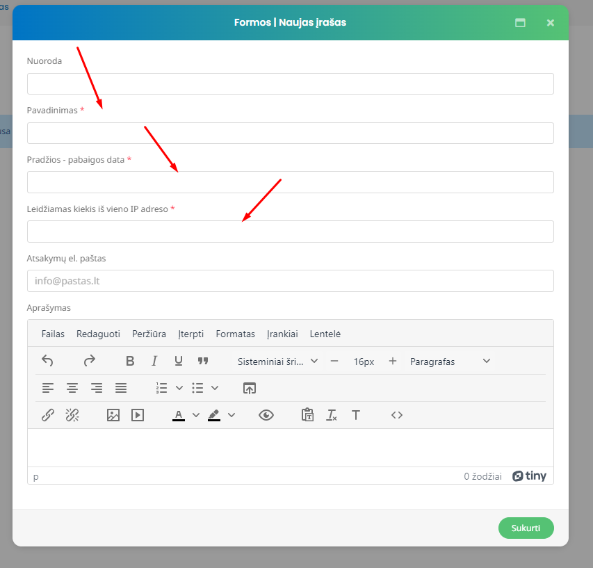

Kuriant formą, reikia pridėti klausimus paspaudus „Naujas“ prie klausimų (1). Jeigu klausimo tipas leidžia (yra ne įvedimo laukas), reikia prie atsakymų sukurti atsakymų variantus (2).

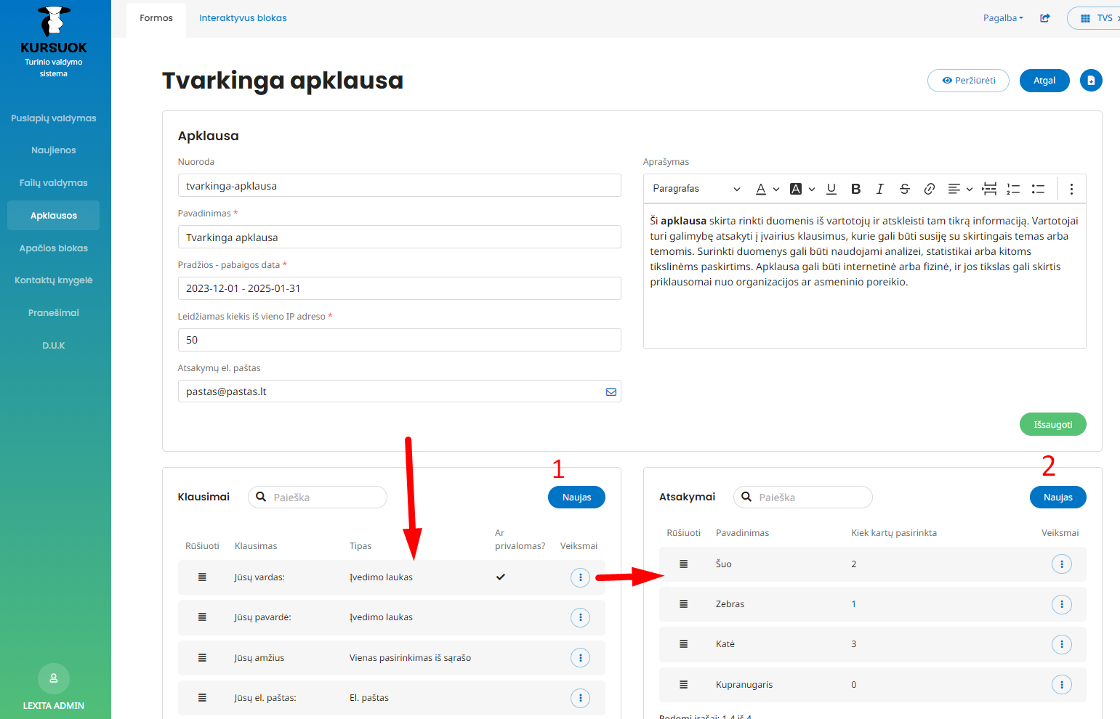
Klausimų tipai:
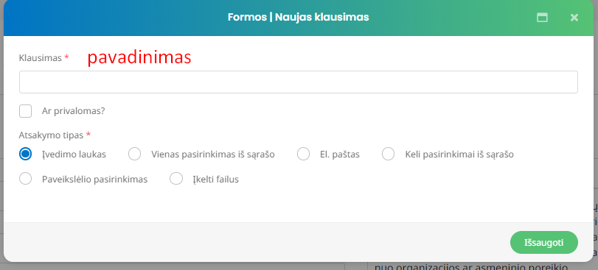

Interaktyvus blokas
Šitame submodulyje galima peržiūrėti visų sukurtų interaktyvų blokų rezultatus ir informaciją:
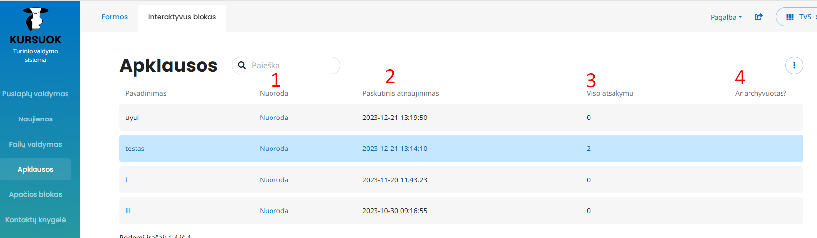
1 – nuoroda į puslapį, kur yra tas interaktyvus blokas.
2 – interaktyvaus bloko sukūrimo/keitimo data.
3 – atsakymų kiekis.
4 – jeigu puslapis, kur bus interaktyvus blokas, yra archyvuotas ir dabar nepasiekiamas svetainėje, šitoje vietoje atsiranda varnelė.
Paspaudus ant pavadinimo, atidaroma atsakymų statistiką:
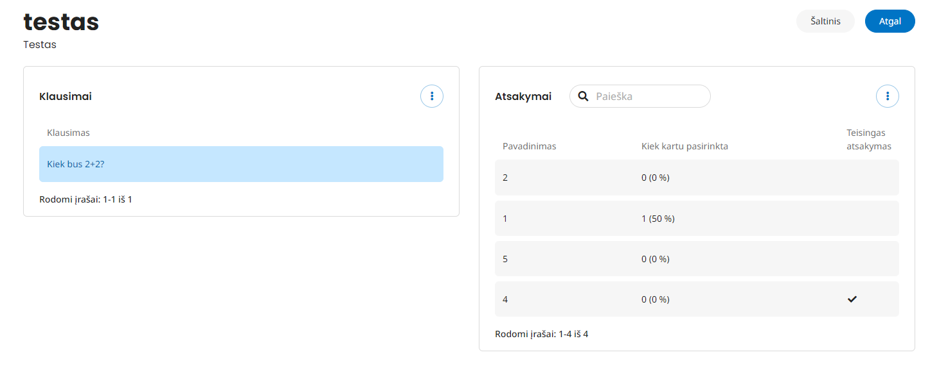

Apačios bloko valdymas
Šitame modulyje galima valdyti apačios bloko turinį (ang. Footer)

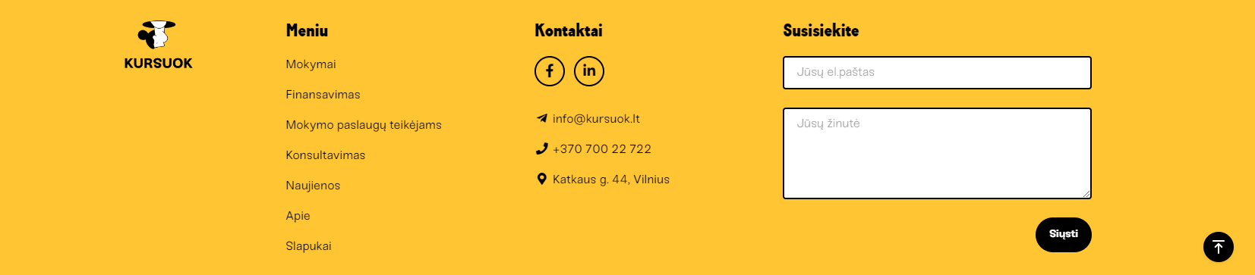

Meniu
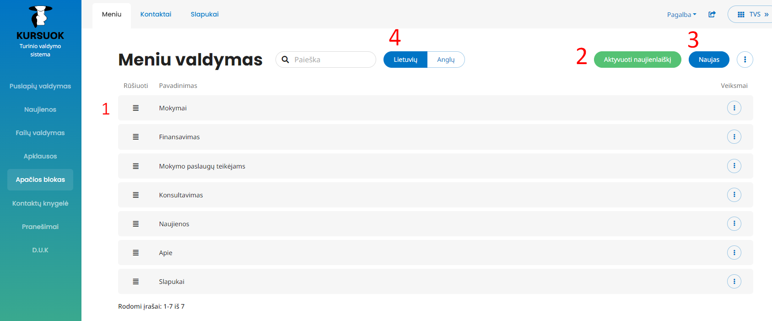
1- galima keisti meniu punktų išdėstymą užspaudus ir pertempus eilutę
2 – galima paslėpti arba aktyvuoti naujienlaiškių užsakymo formą

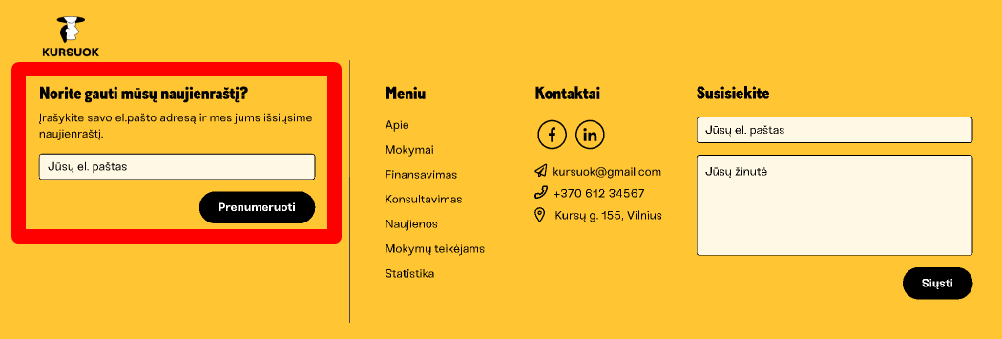
3 – galima pridėti naują punktą iš puslapių sąrašo.

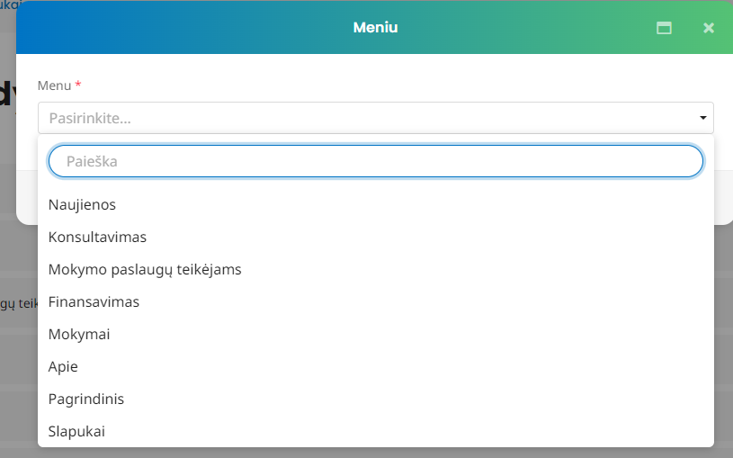

Kontaktai
Užpildus duomenis svarbu išsaugoti pakeitimus.
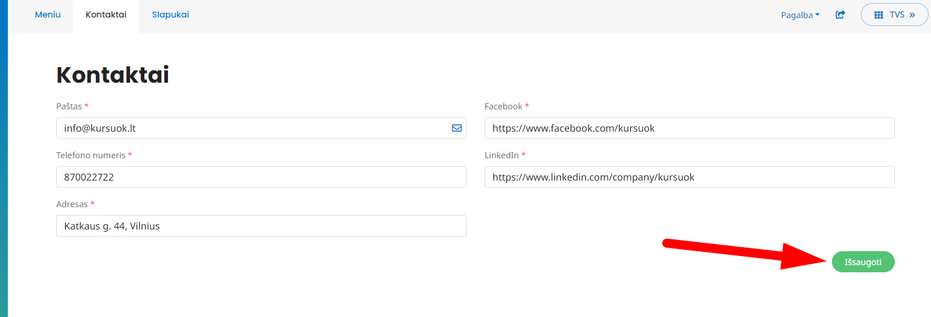

Slapukai
Slapukų politikos puslapio turinio valdymas

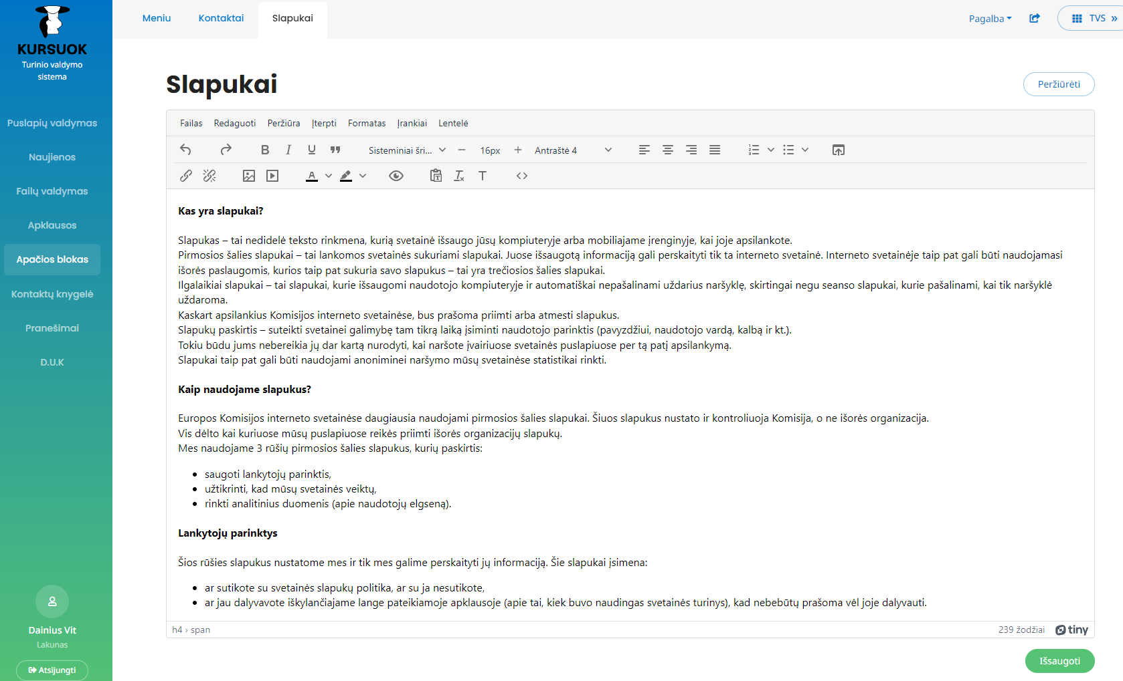

Kontaktų knygelė
Šitas modulis yra skirtas tam, kad saugoti ir valdyti kontaktus.
Kad pridėti naują kontaktą, paspauskite „Pridėti naują“ ir užpildykite privalomus laukus.
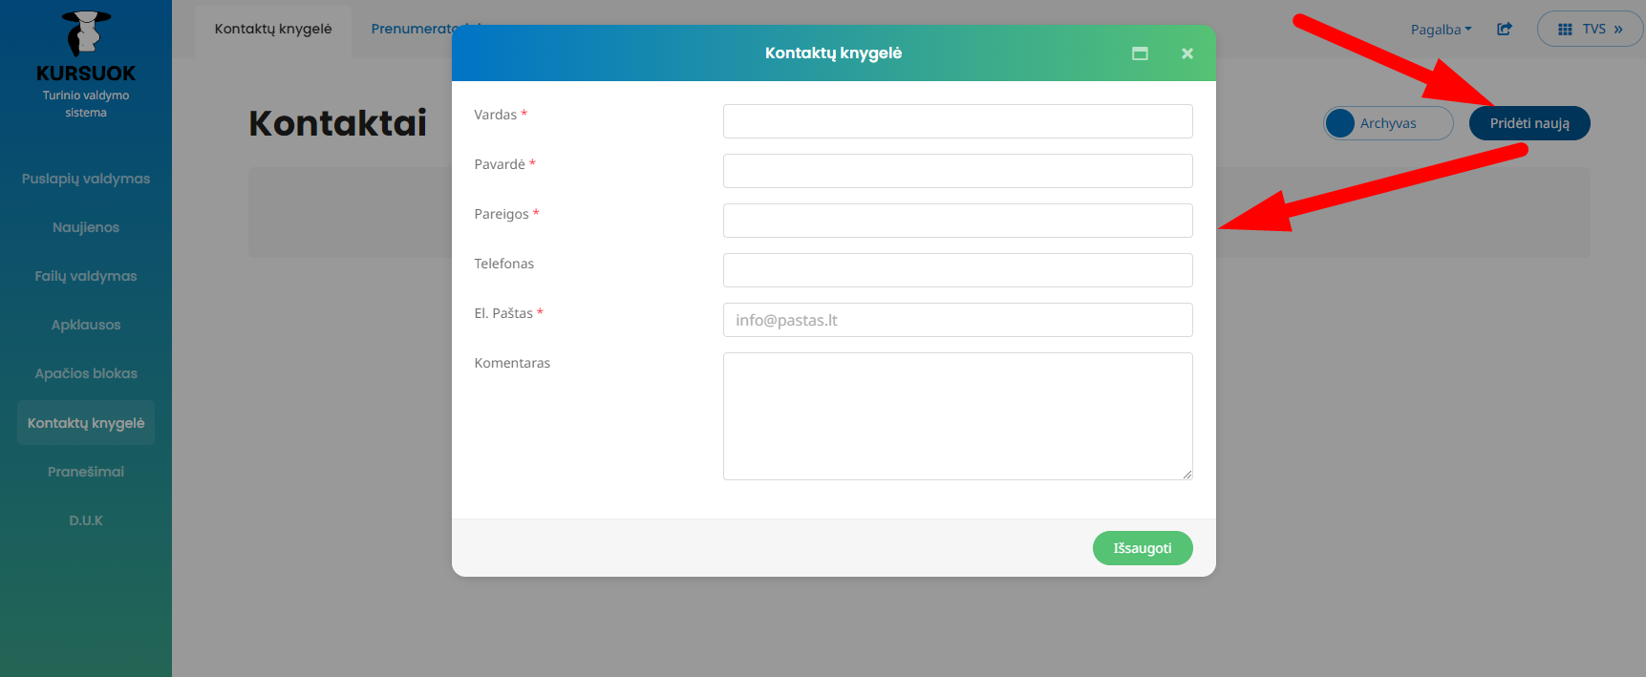

Submodulyje „Prienumeratoriai“ yra elektroniniai paštai, kurie ateina iš naujienlaiškių prenumeravimo formos. Jas galima parsisiųsti kaip .excel dokumentą.
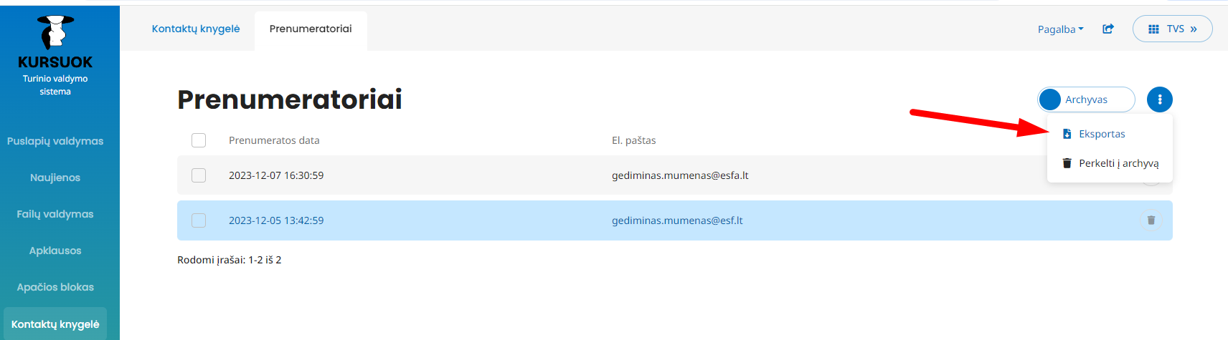

Pranešimai
Šitame modulyje galima sukurti pranešimus, kurie bus matomi puslapio viršutiniame dešiniame kampe.

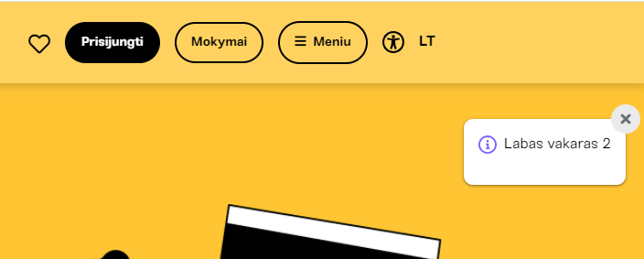
Kad sukurti naują pranešimą paspauskite „Pridėti naują“.
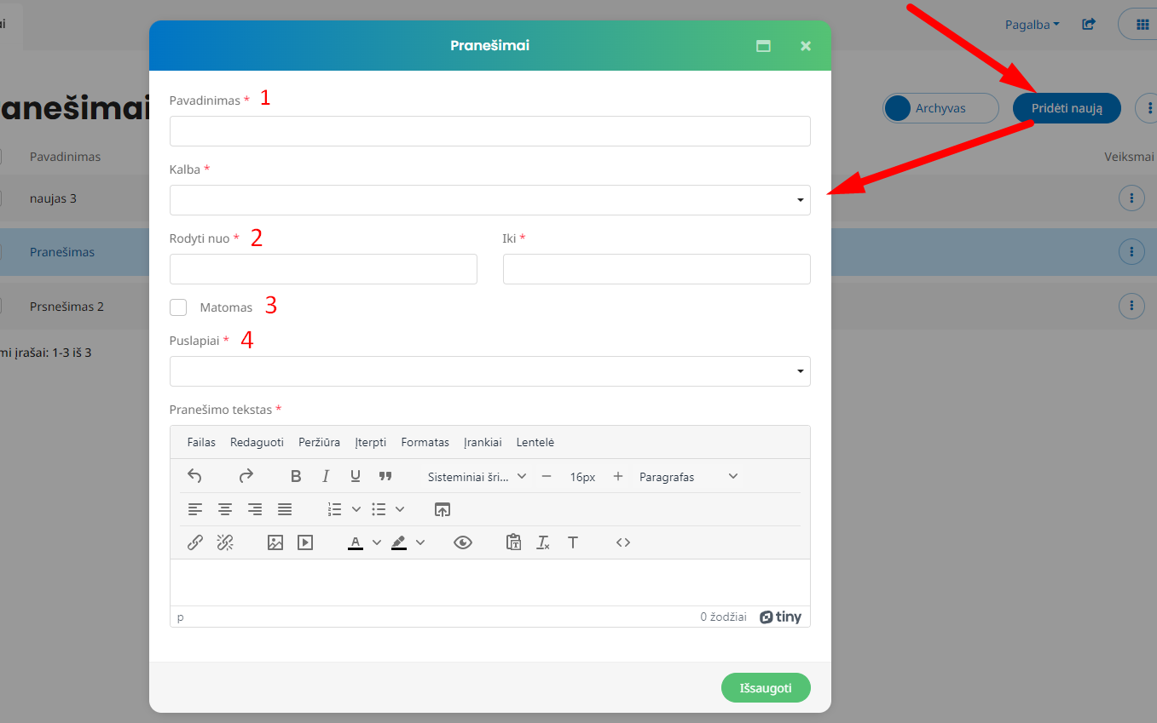
1 – pranešimo pavadinimas nebus viešai rodomas, jis skirtas vidiniai patogesnei navigacijai.
2 – galima nustatyti laikotarpį, kada bus rodomas pranešimas.
3 –pranešimą galima daryti matomu/nematomu.
4 – reikia pasirinkti puslapius, kuriuose bus rodomas sukurtas pranešimas.

D.U.K.

D.U.K.
Šitame submodulyje sukuriami Dažniausiai Užduodami Klausimai (D.U.K.), kurie yra atvaizduojami puslapyje „Konsultavimas“.

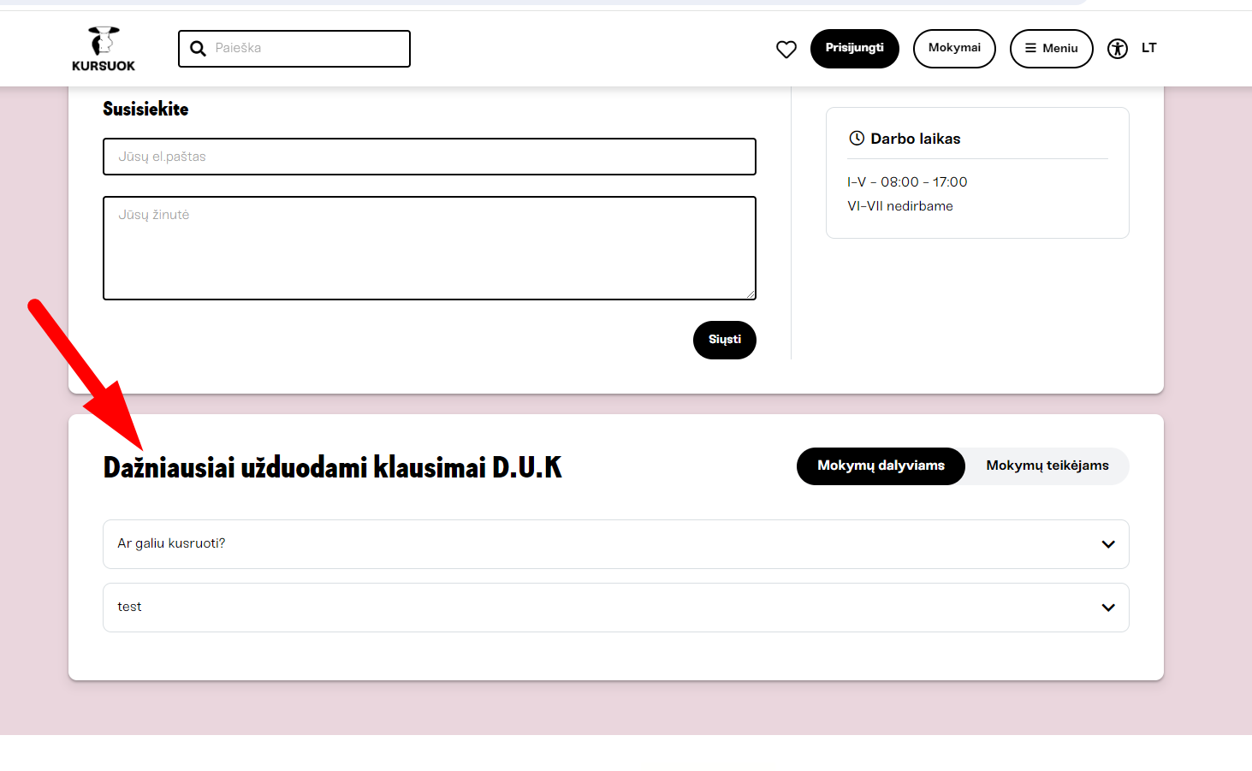

Kad pridėti nauja DUK, paspauskite „Pridėti naują“.

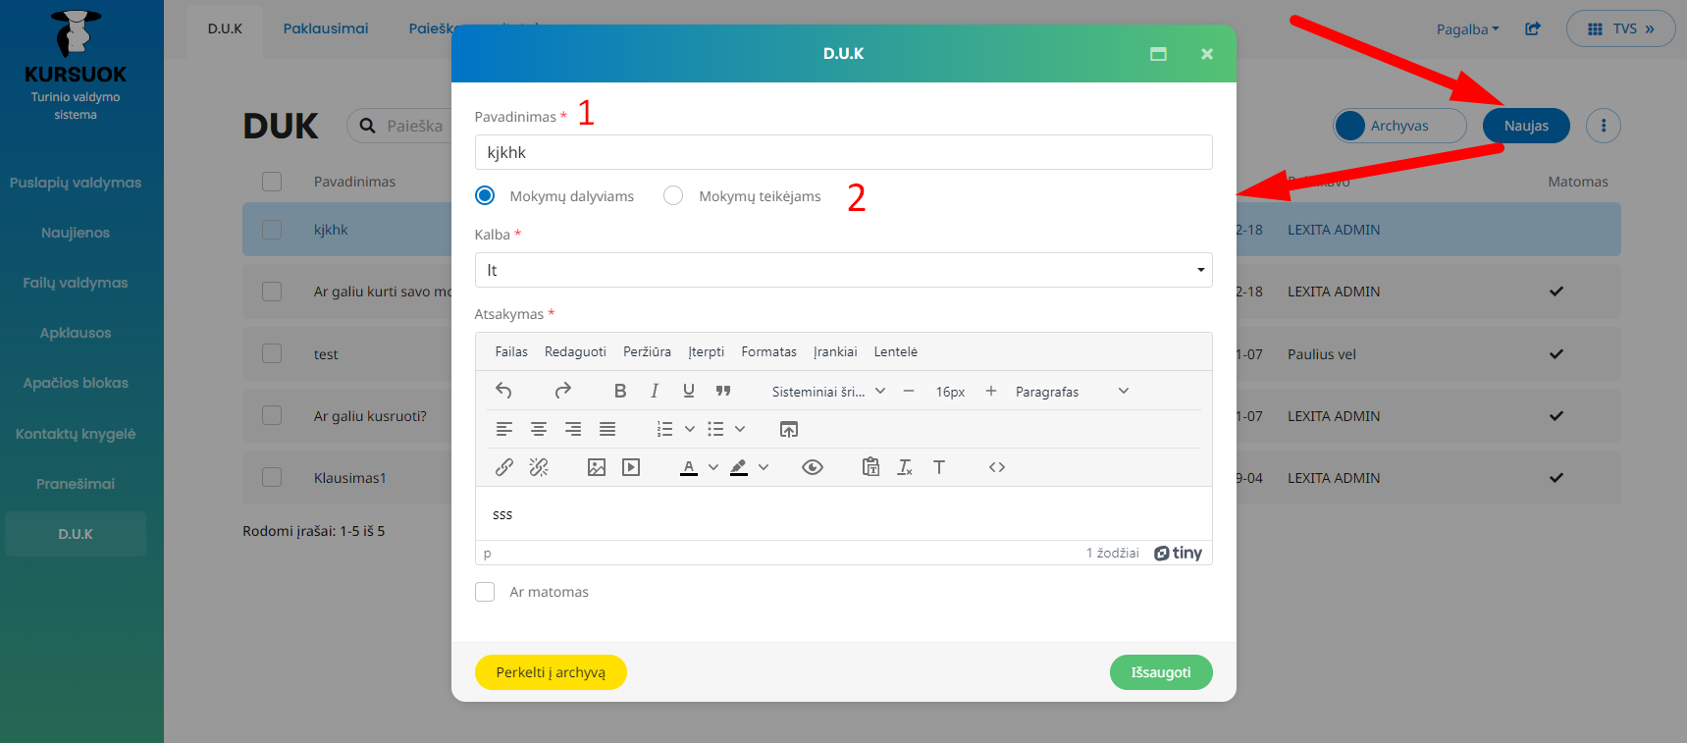

1 - DUK pavadinimas yra klausimą, į kuri mes pateikiame atsakymą.
2 – reikia pasirinkti, ar klausimas/atsakymas yra skirtas asmeniui, norinčiui mokytis arba mokymo teikėjui.

Paklausimai
Šitame submodulyje yra rodomos užklausos, gautos iš susisiekimo formų puslapyje.
Kad peržiūrėti ir valdyti paklausimą paspauskite ant jo.
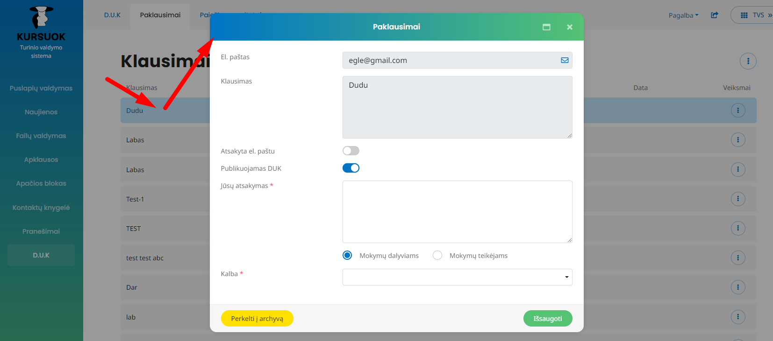

Jeigu į užklausą buvo atsakytą el. paštu, galima tai pažymėti sistemoje.
Jeigu klausimas yra svarbus, galima į jį atsakyti ir perkelti prie D.U.K..

Paieškos rezultatai
Šitame submodulyje galima pamatyti vidinės puslapio paieškos užklausų statistiką.

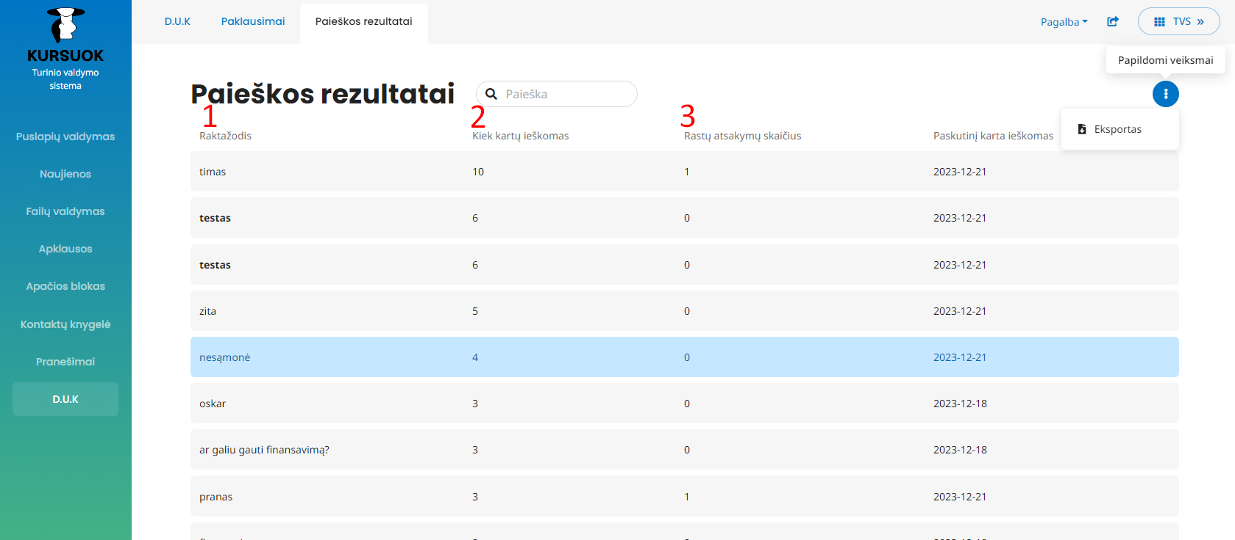

1 – paieškos užklausa.
2 – kiek skirtingu vartotojų ieškojo tą patį informaciją.
3 – kiek paieškos rezultatų mato vartotojas.

